附件：

汕尾市“城市睿眼”总体规划

（2022-2024年）

（征求意见稿）

2022年9月

目录

综述 1

一、发展现状与形势 4

（一） 发展现状 5

1. 基础支撑能力现状 5

2. 视频前端建设现状 7

3. 视频联网整合现状 8

4. 视频数据质量现状 10

5. 视频智能应用现状 10

6. 视频建设管理现状 11

（二） 存在问题 12

1. 前端覆盖不均 12

2. 联网共享困难 12

3. 治理手段不健全 13

4. 智能分析不深入 13

5. 管理机制缺失 14

6. 规划建设不全面 14

7. 保障措施不完善 15

（三） 面临形势 15

二、总体要求 17

（一） 指导思想 18

（二） 规划依据 18

（三） 规划原则 19

1. 统筹规划、协调均衡 19

2. 充分借力、错位发展 20

3. 创新驱动、需求导向 20

4. 共建共享、协同治理 20

5. 可管可控、安全可靠 21

（四） 总体目标 21

三、总体架构 23

（一） 管理架构 24

（二） 业务架构 25

（三） 技术架构 26

（四） 系统架构 28

（五） 应用架构 29

（六） 网络架构 31

（七） 数据架构 33

（八） 安全架构 34

（九） 关系定位 35

1. 与省政府“一网统管”三年行动计划的关系 35

2. 与市数字政府改革建设“十四五”规划的关系 35

3. 与“民情地图”的关系 36

4. 与各部门业务发展“十四五”规划的关系 36

四、 强化新型基础设施建设，筑牢视频联网应用底座 37

（一） 优化视频传输网络基础 38

（二） 构建视频汇聚云管架构 39

（三） 构建全市视频图像资源体系 40

1.优化视频感知数据采集前端 40

2.推进视频图像数据联网汇聚 40

3.开展视频图像数据治理分析 42

4.规范视频图像数据资源共享 43

5.推动视频图像数据深入应用 43

6.深化视频图像数据安全保护 44

7.强化视频图像资源监督管理 45

8.规范视频项目立项方案编制 45

五、 推进数据业务融合发展，构筑视频联网赋能平台 48

（一） 加强视频共享平台建设 49

（二） 规整视频监控核心数据 50

（三） 夯实视频分析算法基础 51

六、 构建智慧服务立体架构，打造视频联网应用生态 52

（一） 统筹视频图像业务共性应用 53

（二） 打造视频图像业务专题应用 54

1.公共安全防范领域 54

2.城市智能管理领域 54

3.突发事件应急领域 55

4.社会服务民生领域 55

（三） 深耕视频图像业务移动应用 55

七、完善视频系统标准规范，打造全时可控管理体系 57

（一） 织密运维运营体系 58

（二） 强化安全防护体系 59

（三） 构建管理保障体系 60

八、实施步骤 62

（一） 基础提升（2022年-2023年） 63

（二） 资源整合（2023年-2024年） 63

（三） 深化应用（长期） 64

九、工作措施 65

（一） 加强组织领导 66

（二） 明确分工职责 66

（三） 加强人才保障 66

（四） 创新应用机制 67

（五） 加强安全管理 67

（六） 强化资金保障 67

（七） 强化督导考核 68

附录一：建设标准 69

附录二：汕尾市已建一、二类视频监控点位汇总表 71

附录三：三大运营商点位建设情况表 72

附录四：各部门视频平台对接情况及整改要求 73

附录五：市级视频图像共享交换平台资源目录要求 76



# 综述

为全面落实中央、省委和市委市政府关于加强基层治理体系和治理能力现代化建设的决策部署，汕尾市依托“省市联建”优势资源和力量，以“数字政府”十四五规划为契机，高位整合视频资源建设，解放思想、创新探索，完善视频共建共用的长效发展机制。“城市睿眼”以“数字政府”为引领，以基础建设、协同治理、信息共享、智慧服务为支撑，推动全市视频监控建设集约化、联网规范化、应用智能化，打造智慧型城市“视觉引擎”基础设施，进一步形成统筹规范、泛在有序的新型智慧城市感知体系，推动全市公共安全视频监控建设联网应用工作纵深推进，以更加完整、成熟的体系架构，实现视频管理由分散向融合转变，政府运行由独立向协同转变，视频监控决策由数字向智慧转变。

“城市睿眼”是跨层级、跨地域、跨系统、跨部门、跨业务的城市级系统工程，不仅服务于社会治安管理体系“打、防、管、控”，更延伸到慧政、兴业、惠民，突出“全量汇聚、全域赋能、全行业参与”的特征。一是全量汇聚。推进市、区县政府行政部门、公安社会治安、企事业单位以及各类社会资源等各领域全量视频点位资源全面对接到市级视频图像共享交换平台，并根据分权分域原则，进行共建、共治、共享、共用，实现共赢。二是全域赋能。通过全市海量视频监控与城市治理场景深度融合，构建以视觉识别算法为核心的“睿眼”，推动视频智能化在各行业领域的创新融合、提质增效，实现普惠智能。三是全行业参与。以推动各部门智能化应用为目标，探索视频资源应用的新模式，依靠全行业共同参与城市治理，构建全域感知、精准监管、高效协同的生态治理体系，构建即时感知、科学决策、主动服务的新型政府治理形态，提升政府履职科学化精准化智能化水平。

为进一步明确未来三年我市“城市睿眼”视频联网应用建设的目标、架构、任务、实施步骤和保障措施，指导全市各级政府部门推进视频联网应用建设工作，依据《汕尾市国民经济和社会发展第十四个五年规划和二〇三五年远景目标纲要》、《汕尾市数字政府改革建设“十四五”规划》等文件要求，编制本规划，规划期为2022年-2024年。



# 一、发展现状与形势

## 发展现状

近年来，为贯彻落实省委、省政府关于数字政府改革推向纵深的工作部署，探索“省市联建”新模式，汕尾作为试点，成为建设数字政府改革纵深推进的地市样板，在信息化建设方面投资力度逐年增加，基础支撑以及视频感知体系建设均取得良好成效，整体情况如下。

### 基础支撑能力现状

汕尾市政务云、政务外网、广东省政务大数据中心汕尾节点作为承载全市信息化系统、应用的重要基础支撑，相关现状情况如下。

**政务云建设现状**。IaaS层已完成建设vCPU23704核、内存56929GB、存储1311.79TB，已发放vCPU10870核（占比45.86%）、内存29342.37GB（占比约51.54%）、存储752.39TB（占比约57.36%）；同时政务云平台已完成本地备份及政务外网区异地备份建设，有效保障政务云容灾备份能力；PaaS层配备多种数据库类型，含TDSQL、TDATA等，已建设vCPU共计1720核、内存24337GB、存储259.4TB，政务信息系统已部署及在部署中共142个。

**政务外网建设现状**。目前已完成市级政务外网出口的割接工作，省级政务网在汕尾市核心机房部署双路由节点，采用盈通和移动公司的1G电路作为主备与省网互联。在核心区域建设完成互联网出口区、运维管理区、市直汇聚区和区县汇聚区。市直汇聚区完成66个市直单位通过100M专线接入市直汇聚区的对接，并在部门边界侧放置一体化边界安全设备，确保政务外网的整体安全保护。区县一级核心骨干网络和设备，海丰、陆河和城区已初步完成整改和提升，陆丰项目正在开展实施工作。全市政务外网已实现村一级100%覆盖，为基层政务服务提供稳定的网络支撑；市级政务外网互联网出口区建设完成后，通过搭建1+1的冗余模式，分别采用电信和联通两家运营商1G的互联网线路，已服务市委市政府等多个部门作为统一出口。各县(市、区)暂未统一互联网出口，多数政务外网互联网出口仅用于支撑各县(市、区)政府和党委使用。目前政务外网已完成市级视频图像共享交换平台、社会资源接入平台的部署。

**广东省政务大数据中心汕尾节点建设现状。**汕尾市已完成政务大数据门户系统、数据需求管理系统、数据服务管理系统、数据资源管理系统、粤政图分节点、数据共享交换平台的部署。目前主要开展数据资源编目支撑、数据质量检测与纠错、数据共享交换等工作。目前，汕尾市法人单位基础信息库汇聚数据20.5多万条；空间地理基础信息汇聚库影像、矢量数据等数据约64GB；社会信用基础信息库汇聚数据1381多万条；自然人基础信息库通过“民情地图”汇聚实有人口数据约262多万条，省卫健委下发汕尾市人口基础数据约386万条；电子证件照系统累计已发布710种证照目录，其中487种已开通发证服务，累计签发有效证照超1576万张。

**安全建设现状。**政务外网现已完成市直单位政务外网汇聚点防火墙部署，完成43个接入线路升级单位的勘察设计，明确安装位置；安全预警感知服务已完成安全运维管理基础建设，部署态势感知平台、运维管理系统（堡垒机）、漏洞扫描、数据审计等平台；政务外网安全运维管理中心已部署网管系统，主要网络设备已纳入运营管控；日志系统、网络安全智能系统已部署。政务云部署安全运营平台，包括抗拒绝服务系统、网络入侵防护系统、WEB应用防护系统、安全审计系统、御界高级威胁检测系统（APT）、T-Sec网络入侵防护系统（天幕）、云安全管理平台（CSMP）等安全服务。建设完成公安信息网边界接入平台（视频专网与公安网数据链路、视频专网与公安网视频链路）、公安视频专网边界接入平台（社会多维数据接入平台与视频专网单向数据链路、电子政务外网与公安视频专网视频接入链路），对公安信息网、公安视频专网、电子政务外网间的视频及数据传输进行防范管理。

### 视频前端建设现状

根据2021年全市各部门视频点位报备情况统计，目前汕尾市建设了视频监控点位共79546路（不排除部分点位为独立未联网点位或视频会议点位等不列入联网共享点位），建设视频监控较多的行业为教育、公安、卫健、市场监管。其中，全市教育部门共建设52403路视频监控，主要覆盖了大学、职业学院、中小学、幼儿园等学校；全市各级公安机关共建设一类点7485路，基本覆盖了道路交叉口、重要道路节点、案件高发区域等重点公共区域，按照前端设备类型来统计，智能前端占比16.10%，主要是以车辆抓拍的标准卡口和简易卡口为主，总量301路，人脸抓拍有289路，其余83.90%为普通高清摄像机；全市卫健部门共建设5815路视频监控，主要覆盖了医院、保健院、卫生院等医疗卫生场所；全市市场监管部门按照上级要求对学校食堂开展互联网+“明厨亮灶”建设，共建设1287路视频监控；其余部门仅有少量视频监控，主要是场所内部监控为主。建设视频监控较多的县（市、区）为陆丰市、海丰县、陆河县，其中，陆丰市各镇、村（社区）以自建为主建设32397路视频监控，海丰县共建设22317路视频监控，陆河县共建设8109路视频监控。

### 视频联网整合现状

目前，汕尾市主要通过“雪亮工程”开展全市视频联网共享工作，“雪亮工程”按照“一总两分”设计架构，建设内容包括市级视频图像共享交换平台、公安分平台、综治分平台、社会视频资源接入平台等，由市公安局负责建设。主要建设情况如下。

**视频图像汇聚平台建设现状**。一是市级视频图像共享交换平台，已完成平台部署与对接，目前一类可共享视频监控点已全量对接到市级视频图像共享交换平台,并推送至省视频图像共享交换平台。二是社会资源接入平台，用于接入现有社会面三类点监控资源并通过边界汇聚于市共享交换平台，平台具有基本汇聚、转发、存储和管理的功能，目前已完成平台部署与优化，并完成59路运营商三类视频监控点推送。三是公安分平台，已完成公安社会多维信息接入平台、视频图像解析系统（人脸解析系统）、视频图像信息数据库（视图库）、视图库存储扩容及国密改造工作，并已完成视图库数据对接省公安厅。四是综治分平台，平台部署在综治视联网，与市级视频图像共享交换平台通过中移动专网连接，所有视频点位资源来自市级视频图像共享交换平台，按照省政法委规范要求挂接标准地址后共享到省政法委。

**采集前端汇聚现状**。市级视频图像共享交换平台已接入视频监控19639路，依据监控点类型分类，一类点7678路，二类点994路，三类点10967路。依据行政区划分，其中市城区2882路，海丰县5508路，陆丰市9285路，陆河县1666路，红海湾开发区249路，华侨管理区49路。

**接入“民情地图”视频应用现状**。“民情地图”是汕尾市创新运用“大数据+网格化+群众路线”的总体思路建设的基层社会治理信息化平台，平台以粤政图为载体，有机整合“人、事、地、物、组织”等民情信息，着力构建“镇、村、组”三级联动治理体系，最终实现数据整合共享、业务闭环协同、全面动态掌控、精准综合治理。汕尾市市级视频图像共享交换平台和“民情地图”实现对接后，目前已将冷库企业、隔离酒店、跨境陆运作业点、城市易涝点和山塘水库、反走私偷渡风险点等视频推送至“民情地图”系统，实现实时调阅查看关键场所的视频动态，了解重要事件的周边设施、安防、交通、骨干力量分布，感知地质灾害、山塘水库等安全问题，将社会面及重点单位场所、重要事件的运行情况和要情动态及时、准确、全面地获取并展现在“民情地图”上。目前，市级视频图像共享交换平台已将5类场所524路视频对接到“民情地图”，包括：5个易涝点13路、67家冷库企业75路、13个隔离场所26路、95个反走私偷渡风险点365路视频(其中46个风险点未对接视频）、跨境陆运4家企业15路视频。“省水利厅系统”对接1类场所30路视频到“民情地图”，即14个山塘水库30路视频。

### 视频数据质量现状

一是视频前端基础信息治理情况。公安机关建设的一类点均按照省公安厅“一机一档”管理要求，对摄像头、编码设备、存储格式、图像位置、平台等信息进行建档和管理，避免了标准不统一、管理不规范等问题，有效地加快了项目建设和联网应用进度。

二是视频图像数据治理情况。公安机关已对自建的一类点视频数据进行数据提取、清洗、标识以及关联；市市场监管局在学校食堂建设的“明厨亮灶”视频具备识别厨师未戴帽、鼠患、垃圾溢出等场景的能力；市应急局建设的林火远程监控系统具备火灾快速预警功能。

### 视频智能应用现状

公安部门在视频智能应用方面较为领先，2018年根据省公安厅部署，市公安局在公安视频专网搭建了标准视频监控共享平台，加强了一类点视频图像资源接入及汇聚，实现全市公安视频图像信息互联互通；按照省公安厅视频云工程规划，在平安汕尾二期项目中开展视频云建设工作，具备600路人脸抓拍解析能力以及500路车抓拍解析能力，并与省公安厅视频云平台对接；陆丰市公安局通过“平安陆丰”二期建设，按照视频云标准，建设了区县级的视频云平台，对已建视频监控的视频图像信息进行智能化分析，并与市公安局的智能平台进行对接，将数据推送至市公安局进行数据分析对碰。各级公安充分利用视频实战应用平台的资源优势和功能，在打击涉毒、走私、盗抢、交通事故处理方面发挥了重大作用，陆丰市博社村已全面完成了国家摘除“毒帽”的6条标准、100项任务，经过验收合格，退出全国禁毒重点整治区域名单。

市应急管理局建有林火远程视频监控系统、危化品监控系统对森林以及危化品生产企业进行监管；市市场监督管理局建有汕尾学校食堂互联网+“明厨亮灶”平台对学校食堂卫生安全进项管理，通过汕尾市气瓶安全信息化监管平台、天翼看家冷库监管平台分别对气站、冷库进行及监管。市水务局建有汕尾市河长制视频监测系统，接入63路区县视频点位，主要服务基层巡河工作。其他部门目前没有建设视频监控智能应用平台。

### 视频建设管理现状

为加强市视频建设管理工作的组织领导，加大推进视频管理建设的工作力度，加快城市睿眼与雪亮工程的有机融合，汕尾市政府成立了由市主要领导挂帅、相关部门领导班子成员组成的“汕尾市视频建设管理领导小组”（以下简称“领导小组”），汕尾市视频建设管理领导小组办公室（以下简称“市视频办”）设在市政数局。

## 存在问题

通过调研和材料分析发现，目前全市视频建设存在覆盖率低，缺乏统一的联网、应用标准和管理规范等问题，制约了视频智能化应用建设及推广。同时在视频点位建设方面，各部门大多以上级单位的文件要求和工作部署为主，未结合实际情况进行本地化需求规划，人才保障、资金保障和运维保障均不能落实到位，造成了技术、业务、应用无法深度融合的难题，具体体现在以下方面。

### 前端感知缺口大

感知前端覆盖率低，目前一类点每平方公里仅为0.2个，处于全省落后位置。沿海岸线和部分镇、村（社区）未建设视频监控系统，且缺少有效监控水面、高空瞭望等技术手段；视频智能化水平不高，智能化前端建设比例仅为0.38%，而随着当今视频智能化高速发展，因设备性能原因，造成视频无法进行深层次挖掘利用，已无法适应视频智能化应用需求，满足不了汕尾城市管理服务的需求。

### 联网共享困难

一是视频资源分散。由于前期视频建设缺乏统一规划、统一标准、统一网络等要求，目前已建视频资源分散在公安视频专网、互联网和行局专网，虽然各级公安、市住建局和部分社区视频已在公安视频专网实现联网共享，但其他部门视频及众多社会面视频资源尚未联网，例如中小学和医院，存在大量的视频资源尚未整合。二是上下未联通。例如市应急管理局市区两级上下联通只有指挥信息专网，但该专网主要是应用指挥业务应用，不能在该网络调看视频，市应急管理局调看不到区县应急管理局相关视频资源，同样市应急管理局相关资源也不能给到区县应急管理局调看。三是共享靠点对点拉专线。例如市应急管理局目前需要接入林业专网、视频专网等超过5条网络专线，对接不同部门建设的视频监控系统调看前端视频图像，增加了资金投入，降低了工作效率和视频数据资源共享复用水平。四是共享对接率低。目前公安局、水务局等单位视频平台已对接到市级视频图像交换共享平台，应急管理局因视频平台不支持转发共享下级点位至市级视频图像共享交换平台，暂未实现对接，其他单位视频平台暂未开展对接工作。

### 治理手段不健全

各级公安机关在视频数据治理资源投入和成效产出均处于领先地位，虽具备常态化系统运维管理，但缺少视频图像质量监测、前端设备时钟同步、地理位置信息巡检等关键性技术应用。由于缺少视频数据治理的相关规范，其他部门在视频数据治理这一阶段长期处于空白地带。运维力量的投入较少导致视频数据不完整、质量低，也未对视频流数据进行二次加工，对于明显出现异常的图像未建立完善的纠错、报警机制。

### 智能分析不深入

目前视频应用最深入的市公安局，已按照省公安厅视频云总体规划完成视频云框架搭建，但只有600路人脸抓拍解析能力、500路车抓拍解析能力，规模效应小，技战法实战应用也还需不断开发完善；其他各行业部门视频只支持视频实时查看和录像调看，基本没有智能化应用。传统模式上，对于各类违法犯罪事件的发现、重要场所的管控等无法做到事前预警，无法提供充足情报供各部门领导决策。

### 机制规范缺乏

一是各部门视频联网、共享缺乏统一的标准。建设年份久远的监控设备和新建监控遵循的标准、接入协议存在差异。二是缺乏相关视频数据资源共享管理细则、技术规范等指引文件。由于视频建设、应用、考核等相关制度以及规范不健全，无统一建设标准，通常通过点对点专线传输实现各部门间视频图像共享需求，造成链路混乱、监管缺少，使得后续统一接入市级视频图像共享交换平台的成本上升和资源浪费。三是缺少前端设备在线率检测预警管理机制，各部门部分内部视频监控处于单机状态，视频图像无法共享至政务外网市级视频图像共享交换平台。

### 规划建设不全面

各部门针对自身的业务需求挖掘不够深入，视频监控布点数量少、布控区域效果不理想。除市公安局、市住建局、市市场监管局、市政数局和市应急局开发了相关的视频应用用于支撑本单位业务需求外，市直其他单位的应用开发基本为零，仅仅停留在本地存储、本地看的阶段。同时各部门受到人力、资金的限制，缺乏推动视频科学布点、规模建设的力量和动力，未能将视频数据深度挖掘和分析，与各部门业务需求无法关联和应用。

### 保障措施不完善

各行业主管部门注重积极推进视频前端点位建设工作，但运维管理未能跟上，缺少专门的运维监控平台，无法对视频前端、视频网络、运行质量等进行有效监管；除公安视频已基本建立“一机一档”外，其他视频资源的分布、建设使用情况不明；部分前端由于设备故障、道路施工等原因无法正常使用；安全防护能力较弱，目前还没有实现对前端准入控制；网络建设分散，由于各部门申请不同运营商的链路租用而未形成星状网络结构，后续的网络运维资金支出占比大。

## 面临形势

近年来，随着改革的持续深化、人口流动的日益加快、汽车保有量的迅猛增长，城市管理方面出现一些新的问题，各类社会矛盾和冲突逐步增多，新的形势对城市管理工作提出了更高的要求。习近平总书记指出“运用大数据、云计算、区块链、人工智能等前沿技术推动城市管理手段、管理模式、管理理念创新，从数字化到智能化再到智慧化，让城市更聪明一些、更智慧一些，是推动城市治理体系和治理能力现代化的必由之路，前景广阔。”为建设智慧城市指明了方向和道路。城市管理需从“数字化”转变成“智能化”，依托物联网实现感知、识别、定位、跟踪、监管五位一体的智能化，提升城市干净、整齐、有序、绿色的精细化管理水平。受益于国家在平安城市、雪亮工程、智慧公安、智能交通建设等方面的大力投入，以人工智能、大数据为核心的视频图像智能化应用水平得到了快速提升，人脸识别、车牌识别等基础智能算法日益成熟，步态识别、表情识别、行为分析、跨境追踪、特征值聚类分析等新型的视频智能算法，以及智能机器人、AR眼镜等新产品不断涌现，为解决社会公共安全、城市管理等问题提供了强有力的科技支撑。

当前，汕尾政务服务数字化转型进入提质增效的关键时期，亟需深入开展相关基础设施建设顶层设计，以实践探索不断完善政府治理体系。应加快构建数据融合汇聚的信息共享体系和信息互联互通的平台支撑体系，强化部门的协调配合。依托“省市联建”优势资源和力量，高位整合视频资源建设，解放思想、创新探索，形成推动视频共建共用的长效发展机制，进一步强化“全市一盘棋”统筹工作，助力将汕尾打造成革命老区高质量发展示范区和沿海经济带靓丽明珠，奋力谱写新时代汕尾现代化建设新篇章。

# 二、总体要求

## 指导思想

坚持以习近平新时代中国特色社会主义思想为指导，全面贯彻党的十九大和十九届历次全会精神，以及中央政法工作会议、全国公安工作会议精神，坚持总体国家安全观，按照全国公共安全视频监控建设联网应用工作和省委省政府、市委市政府“数字政府”改革部署，以市域社会治理现代化为切入点，以提升基层治理水平为需求导向，以大数据、云计算、人工智能等新技术赋能应用为核心，深入推进“城市睿眼”建设，扩大建设规模，狠抓汇聚联网，规范运营管理，探索创新应用，构建“全量汇聚、全域赋能、全行业参与”的视频图像联网应用新局面。以社会治理中心为依托，将“民情地图”和综治视联网以及雪亮工程、视频监控等资源平台进行高度对接融合，实现资源整合、联通共享，为社会治理中心提供坚强有力的技术支撑。切实维护政治安全和社会大局稳定，不断增强人民群众获得感、幸福感、安全感，为我市经济社会持续健康发展创造安全稳定的社会环境，为实现我市社会安全治理体系和治理能力现代化提供有利支撑。

## 规划依据

1、国务院《关于加强数字政府建设的指导意见》（国发〔2022〕14号）

2、广东省政府《广东省数字政府改革建设“十四五”规划》

3、广东省政府《省政府办公厅关于印发广东省数字政府省域治理“一网统管”三年行动计划的通知》（粤府办〔2021〕15号）

4、广东省政府办公厅《广东省视频和感知数据资源共享管理办法》

5、广东省政数局《广东省公共数据管理办法》

6、广东省政府《广东省数字政府省域治理“一网统管”总体技术方案》（征求意见稿）

7、汕尾市政府《汕尾市国民经济和社会发展第十四个五年规划和2035年远景目标纲要》

8、汕尾市政府《汕尾市数字政府改革建设“十四五”规划》

9、汕尾市政府《汕尾市“一网统管”试点实施方案》

## 规划原则

### 统筹规划、协调均衡

以城乡管理需求为导向，以加强社会治理、城市管理和服务民生为目标，坚持系统建设和整体谋划原则，按照“全市一盘棋”思路统筹规划汕尾市“城市睿眼”；视频和感知数据资源的采集、存储、交换和共享以及此类业务信息系统建设必须遵循国家、省和市规定的数据标准和规范；强化汕尾市视频建设管理工作领导小组办公室工作职能，加大推进视频管理建设的工作力度，审定全市视频建设管理的规划、计划和建设方案，落实规划、计划、资金和重大工作事项的责任制度；根据不同部位、区域视频监控点位的性质，充分发挥政府各职能部门的引导作用，共同推进视频建设可持续发展。

### 充分借力、错位发展

基于“充分借力、错位发展”原则，依托省政数局制定的相关标准规范及资金扶持政策。充分借助社会资源力量，在基础设施、前端建设等领域融合发展，以达到合作共赢的目标。依托本地视频建设应用水平较好的部门现有相关基础，规范视频建设、管理、应用相关的机制建设，统筹全市视频建设“一盘棋”。

### 创新驱动、需求导向

积极响应国家创新战略，把科学创新贯穿于视频建设各环节，推进理念、机制、方法、技术创新，积极引导科研学术机构及运营商、集成商、设备厂商等企业，结合汕尾市社会治理需求开展适应性创新，促进汕尾市视频建设跨越式发展。以视频智能分析为基础，围绕各部门实际需求、工作模式、管理机制等内容，提炼共性需求，兼顾个性需求，制定切实可行的总体建设规划、技术方案及实施方案，最大化发挥视频图像信息资源价值，为全市各部门用户提供“管用”“好用”的视频智能化应用。

### 共建共享、高效治理

打造一个视频图像联网共享体系，打通公安、综治、各部门、行业单位、社会面等视频系统互联互通网络，实现各类视频图像点位汇聚整合，最大限度消除各视频系统间的信息壁垒和孤岛问题，实现视频信息跨区域、跨部门的全面共享，避免出现重复建设、资源浪费等问题。加强视频信息和其他业务信息资源的有效集成和联动，促进视频系统与其他业务的融合，提高政府社会服务管理能力。

### 可管可控、安全可靠

推进自主可控核心技术在关键软硬件和技术装备中的规模应用；加强对视频和感知数据资源采集、共享、使用全过程的身份鉴别，健全系统安全防护体系，完善视频系统信息安全管理机制、技术防护手段以及“分权分域”的视频操作权限分配机制，优先选用自主可控技术产品，确保视频图像从生产到使用的全流程安全可控。

## 总体目标

为深入贯彻落实习近平新时代中国特色社会主义思想，全面落实中央、省委和市委关于加强基层治理的决策部署，以信息化为引领，以基础建设、协同治理、信息共享为支撑，推动全市视频监控建设集约化、联网规范化、应用智能化，打造智慧型城市“视觉引擎”基础设施，进一步形成统筹规范、泛在有序的新型智慧城市感知体系。打造以市级视频图像共享交换平台为核心，纵向覆盖市、县、镇村4级，横向打通政务外网、公安视频专网、行局专网、互联网等4类网络的全市视频图像共享交换体系和应用支撑体系，加强多维感知信息汇聚和治理，融合多元城市大数据，发挥视频图像数据作为新型生产要素的倍增效应，提升视频图像智能化分析和赋能能力；促进视频图像信息的技术融合、业务融合和数据融合，建立视频图像智能应用百花齐放的生态，实现跨层级、跨地域、跨系统、跨部门、跨业务的协同治理和服务；不断完善共建共治共享的社会治理格局，不断提高社会治理能力现代化水平，保障人民安居乐业，维护社会安定有序和国家长治久安，助力打造平安汕尾、智慧汕尾。

# 三、总体架构

## 管理架构

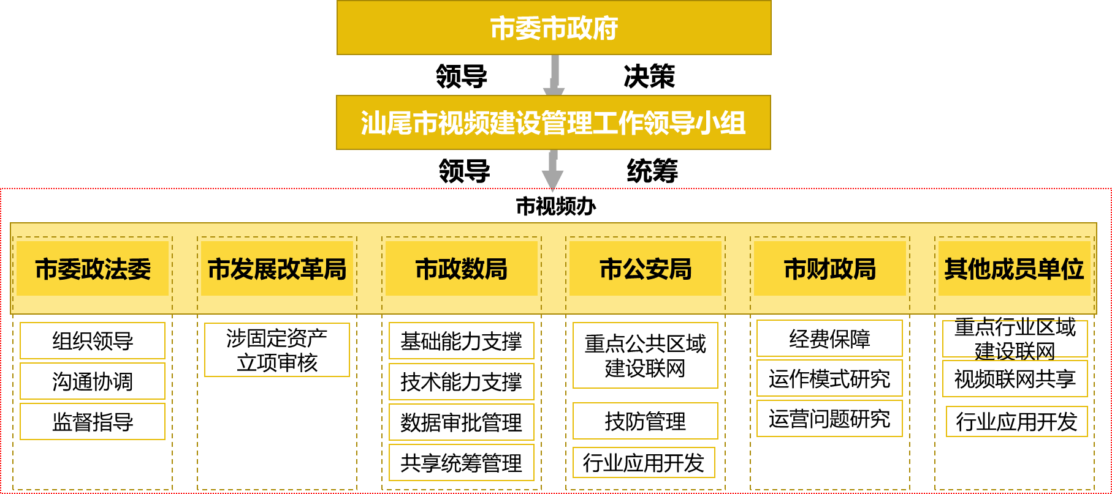

图1“城市睿眼”管理架构

按照市委、市政府统一部署，汕尾成立视频建设管理工作领导小组，负责确定全市视频建设管理工作的方针、政策，审议视频建设有关的法规、规章、文件，审定全市视频建设管理的总体规划、计划、实施方案，督促规划、计划、资金和有关重大工作事项的落实，督促视频系统优质、高效、有序地建成和使用等。下设办公室，作为日常办事机构，负责日常事务性工作。领导小组各成员单位的具体工作分工如下：

**市委政法委**负责组织领导、沟通协调、监督指导等核心工作。

**市发展改革局**负责协助做好全市公共安全视频建设项目的审核立项工作。

**市政数局**负责保障基础的云、网、数资源支撑。做好全市公共安全视频建设项目的审核立项工作，审核视频建设资金科学合理性。统筹全市公共安全视频的规范管理，指导全市视频汇聚、共享，协调各部门视频资源申请审批需求，并做好视频共享的监督考核工作。

**市公安局**负责全市公共安全视频监控建设联网的组织实施、安全管理、数据治理等工作，包括雪亮工程等重点任务。

**市财政局**负责保障全市公共安全视频联网应用的建设、发展、运维等经费。

**其余成员单位**负责开展行业内公共安全视频监控建设、联网、应用、安全、管理等工作，并主动协助配合领导小组相关工作。

## 业务架构

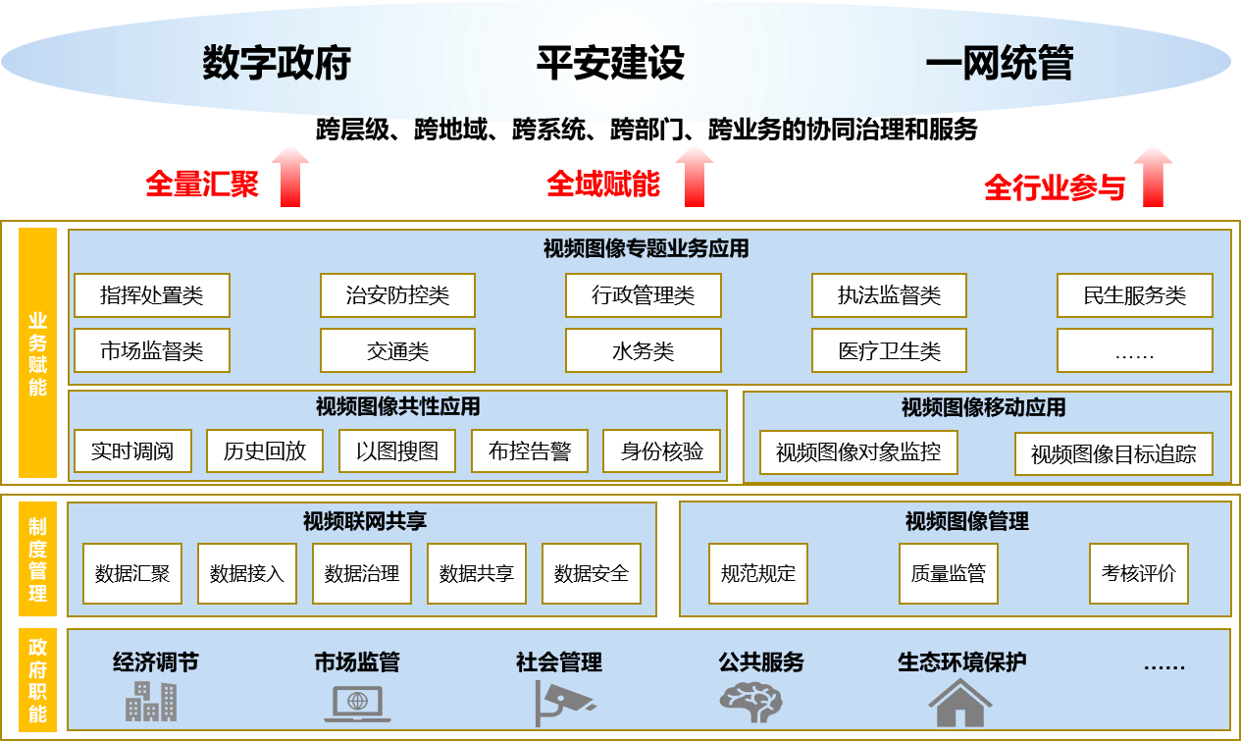

图2“城市睿眼”业务架构

“城市睿眼”是对全市视频建设管理自顶而下、全方位的规划。围绕经济调节、市场监督、社会管理、公共服务、生态环境保护等政府职能，以用促建，推动视频建设全面规范化发展，完善视频联网共享、视频图像管理等相关制度建设。通过狠抓汇聚联网，规范视频联网共享及视频图像管理等运营管理，探索创新应用，构建“全量汇聚、全域赋能、全行业参与”的视频图像联网应用新局面，提供跨层级、跨地域、跨系统、跨部门、跨业务的协同治理和服务，进一步推动“数字政府”“平安建设”“一网统管”等建设任务，全面推进经济调节、市场监管、社会管理、公共服务和生态环境保护等政府“五大职能”数字化转型，高标准创建人民满意的数字政府。

## 技术架构

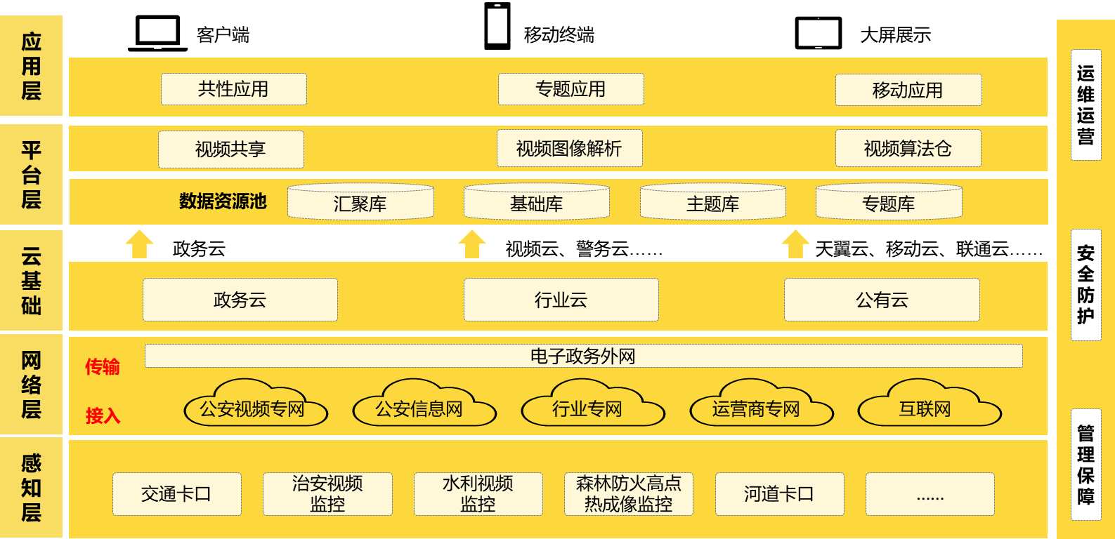

图3“城市睿眼”技术架构

秉持“开放兼容、群策群力”的理念，遵循公共安全视频图像相关标准规范，构建汕尾市公共安全视频监控建设联网应用技术架构。

感知层：感知层联网全市的视频前端设备，通过行业专线、公安视频专网、政务外网、政务网整合公安一二类视频资源、政府部门视频资源、行业视频资源等，并利用运营商资源通过专线和互联网整合涉及到公共安全区域和重点场所的社会面视频资源。

网络层：网络层主要指用于视频资源汇聚和传输的网络。主要涉及政务外网、公安视频专网、行业专网、运营商专网、互联网等网络，构筑以电子政务外网为中心的架构，可以汇聚不同网络的视频数据。在不同网络之间将通过边界/网闸/防火墙等安全设备实现符合国家建设标准规范要求的安全隔离。

云基础：云基础主要指用于视频资源存储及应用的计算资源、存储资源。结合政务云和公安视频云等支撑能力构建面向城市管理和社会治安的云基础资源，满足共性视频业务应用、通用视频图像解析、视频大数据分析等高频计算需求。

平台层：搭建汇聚库、基础库、专题库、主题库等为公共安全视频监控联网应用提供数据服务能力。通过视频存储、视频共享、视频图像解析、视频算法仓等能力建设进行视频资源汇聚、共享、分析。

应用层：基于联网共享管理、视频图像分析等能力，构建视频图像共性应用、专题应用、移动应用等，为各服务对象提供基础应用服务和差异化应用服务能力，可在客户端、移动端、大屏端进行应用展示。

保障体系：从运维运营、安全防护、管理保障三方面保障“城市睿眼”的落地。其中运维运营主要是通过加强设备建设、运行分析、绩效评价、优化改进等全过程管理，保障公共安全视频监控整体稳定、协同、持续、高效运行；安全防护主要是通过构建视频监控安全防护技术体系与安全管理机制，保障数据安全；管理保障主要是强化科学管理，建立健全数据应用与共享机制，为政府已建、在建、拟建的视频监控系统长期、稳定、高效运行保驾护航。

## 系统架构

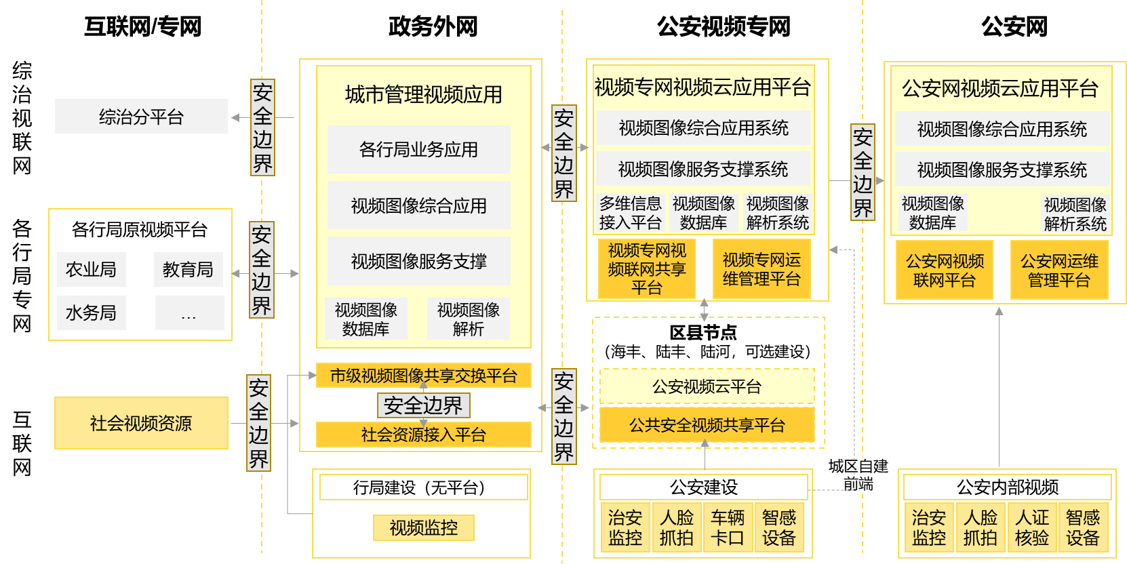

图4“城市睿眼”系统架构图

“城市睿眼”横跨政务外网、行局专网、互联网等多张网络，由部署在政务外网的市级视频图像共享交换平台、社会资源接入平台、各部门业务平台等构成全市视频图像联网共享体系，实现全市视频联网共享。全市单位视频资源点位对接市级视频图像共享交换平台，市级单位要全面掌握下属部门及县（市、区）直属部门视频资源情况。各政府单位可从共享平台申请使用其他部门的视频图像数据资源。市级视频图像共享交换平台向上将视频资源点位接入省级共享平台。社会视频资源接入平台部署在互联网区通过边界安全设备完成对电子政务外网的接入，平台具有基本汇聚、转发、存储和管理的功能，社会视频资源接入到社会视频资源接入平台进行资源整合，通过安全边界与市级共享平台对接。为实现全市视频感知资源的充分共享、共用，统筹建设全市统一的政务外网市级视频图像共享交换平台。各网络间通过安全边界进行隔离，其中通过公安信息网边界接入平台满足公安视频专网与公安信息网双向数据传输，通过视频专网边界接入平台满足电子政务外网与公安视频专网、公安社会多维数据接入平台与公安视频专网的数据传输，通过部署防火墙满足社会资源接入平台到互联网数据传输；通过城市管理视频应用能力建设、视频专网及公安网的视频云应用平台建设实现对各级政府部门的应用服务支撑。

## 应用架构

“城市睿眼”的视频应用，主要围绕打击犯罪、治安防范、应急救援、交通管理、城市治理、服务民生等业务场景需求，利用全市海量视频监控资源，以及视频图像蕴含的人员、车辆、物品、案事件、场所等对象信息，利用人工智能、大数据分析等技术，构建以视觉识别算法为核心的视频图像基础服务和视频图像应用，推动视频智能化在各行业领域的创新融合、提质增效。

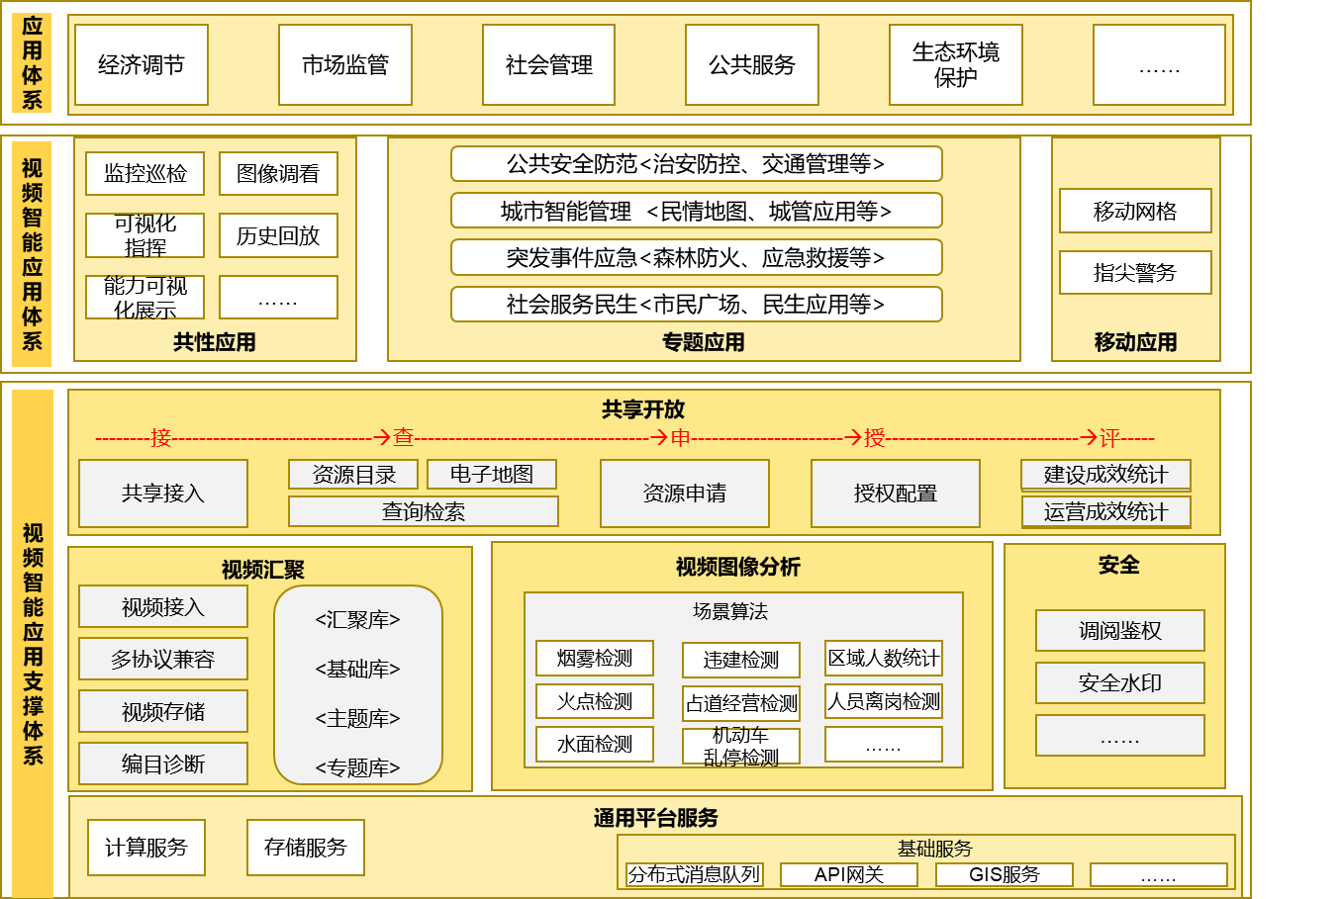

图5“城市睿眼”应用架构

“城市睿眼”应用架构包含视频智能应用支撑体系、视频智能应用体系和应用体系三部分。

**视频智能应用支撑体系：**在政务外网、视频专网、社会资源接入平台互联网区统一构建应用支撑体系。该支撑体系由视频汇聚、视频图像分析、共享开放和安全等基础服务构成。其中，视频汇聚服务以国标协议方式进行平台对接汇聚视频资源点位，提供视频调阅，视频回放，电子地图等基础功能；视频图像分析服务以完成视频信息的识别、统计和研判为目标，提供场景算法；共享开放服务以完成视频资源共享推送、检索查看、申请审批管理和共享情况评估为目标，提供平台对接、资源检索、资源申请、授权配置、指标统计等基础功能；安全服务以数据和平台安全保障为目标，提供调阅鉴权、安全水印等基础功能。

**视频智能应用体系：**包括共性应用、专题应用、移动应用，主要围绕视频图像中人员、车辆、物品、案事件、场所等业务关注对象，满足事前预警、事中处置、事后研判需要，通过移动端、Web端、客户端等多种方式灵活提供，打造专业化、智能化的视频图像应用，提升视频图像技术手段支撑各项综治、城市管理、惠民等工作的能力和水平，例如民情地图、城管应用等可进行视频资源申请，为实现对重点场所和社会要情的实时掌握、动态管理提供数据支撑。其中，共性智能分析能力由市级统筹建设，搭建视频图像分析平台，各部门基于共性智能分析能力开展专题应用和移动应用建设。

**应用体系：**主要是各业务部门根据自身业务开展需求建设的各类应用建设，服务于市场监管、公共服务、生态环境保护等政府职能。

## 网络架构

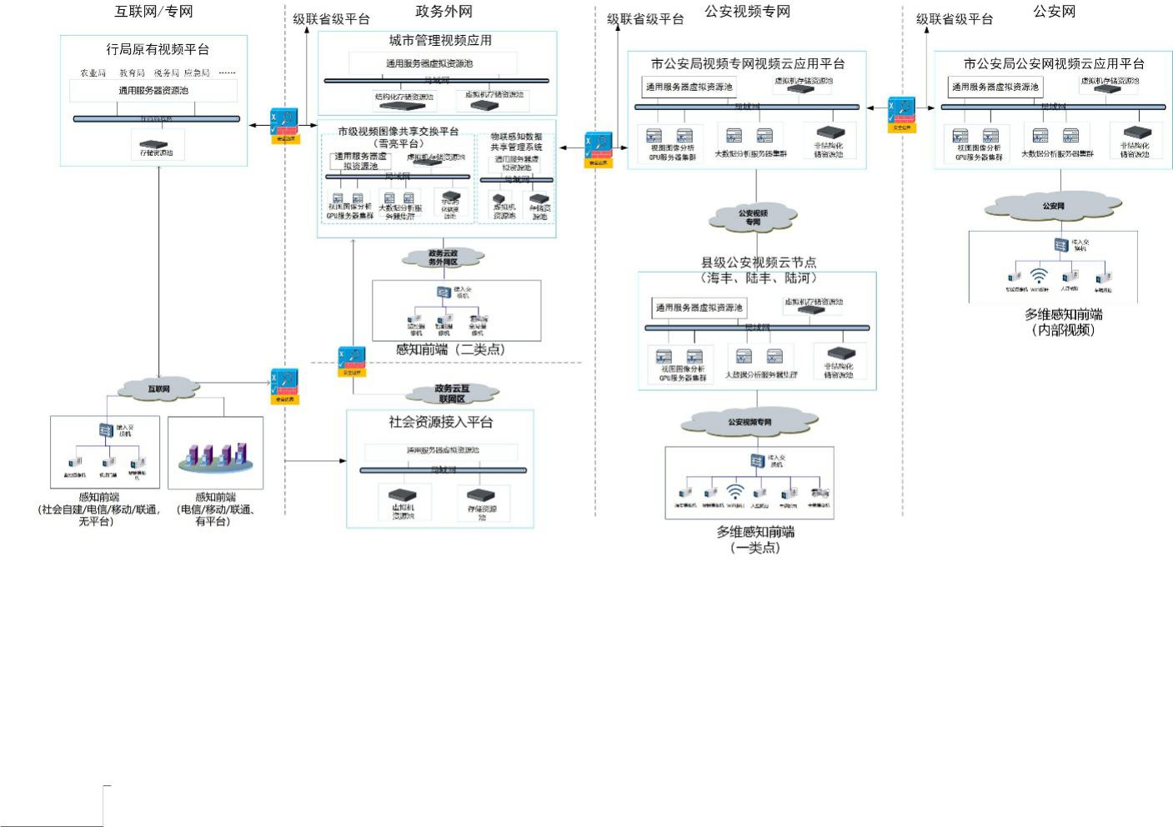

图6“城市睿眼”网络架构

依托现有网络资源，整合打通政务外网、行局专网、互联网等网络，级联省、市平台，实现视频资源大联网。根据实际业务需求，应用“一网多平面”技术，为视频应用、行业应用提供差分网络服务，满足不同单位不同业务个性化的网络服务需求。通过划分视频业务平面，可保障视频业务的带宽资源，与其他业务互不影响，满足视频业务的安全隔离和带宽保障诉求。优化提升网络传输架构，提高网络承载能力。

公安视频专网的视频联网共享平台、政务外网的市级视频图像共享交换平台及社会资源接入平台应进一步完成重点公共区域、重点行业区域、一般公共区域、“平安乡村”等的前端接入，并将点位信息全量汇聚到政务外网的市级视频图像共享交换平台。不同网络间通过安全边界实现政务外网、公安视频专网、各部门业务专网、互联网互连互通，实现视频资源整合与共享。其中，公安部门自建视频资源点位通过县级公安视频云节点及公安视频专网全量汇聚至市级公安视频专网视频云应用平台；各部门自建视频资源将视频资源点位全量对接到政务外网的市级视频图像共享交换平台，视频资源点位在自建专网的部门，专网通过安全边界接入政务外网，将视频资源点位全量对接到政务外网的市级视频图像共享交换平台；社会视频资源通过互联网接入社会视频资源接入平台。社会视频资源接入平台部署在市电子政务云互联网区，通过边界安全设备接入到电子政务外网。社会视频资源接入平台作为下级平台接入总共享平台。

## 数据架构

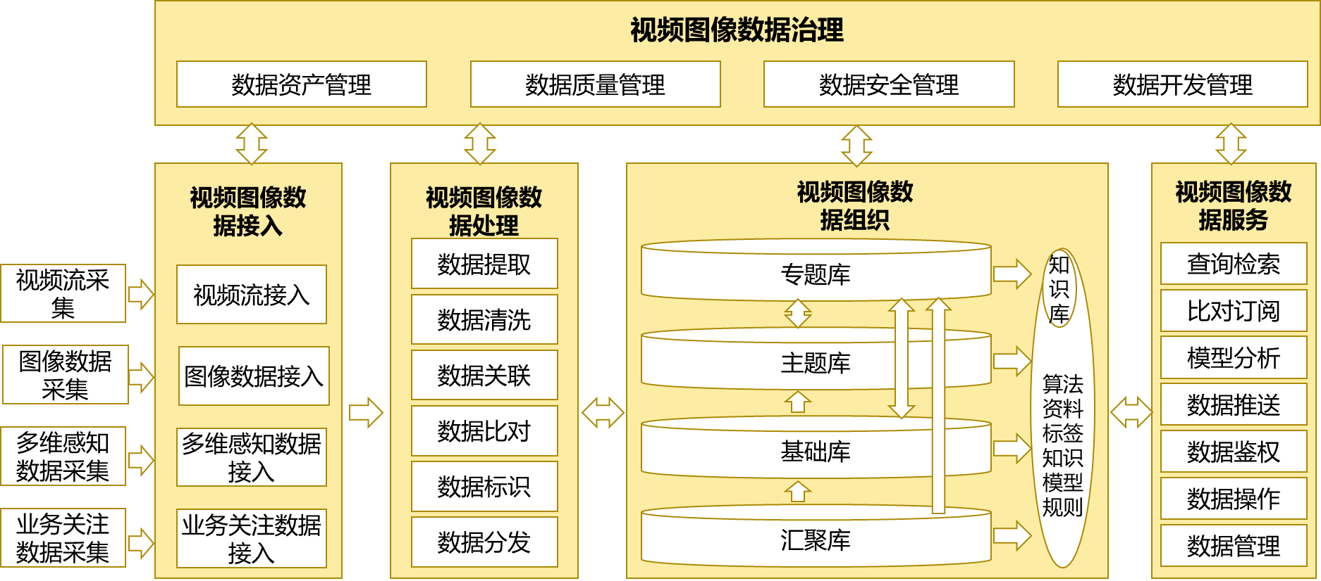

图7“城市睿眼”数据架构

在市“数字政府”框架下，按照公共安全视频图像相关标准规范，构建集接入、处理、组织、服务、治理于一体的视频图像数据共享全生命周期管理体系，建立健全的视频图像大数据资源体系。一是通过各种采集设备或系统，汇集视频数据、图像数据、物联感知数据和业务关注数据。二是将视频图像数据经过提取、清洗、关联等处理后，进行有效组织，形成汇聚库、基础库、主题库、专题库和知识库，为视频图像应用提供查询检索、模型分析、数据推送、数据鉴权、数据操作、数据管理等数据服务。三是通过视频图像数据治理，对视频图像数据资产、质量、安全、开发等进行有效管理。

## 安全架构



图8“城市睿眼”安全架构

按照《网络安全等级保护基本要求》（GB/T22239-2019）（简称“等保2.0”）和《公共安全视频监控联网信息安全技术要求》（GB35114-2017）等相关标准规范要求，遵循统一领导、统一标准、统一规划、统一实施的“数字政府”信息安全架构、安全保障体系，基于“城市睿眼”的安全管理机制、保障策略、技术支撑等方面，构建全方位、多层次、一体化的安全防护体系，保障“城市睿眼”各个层次的可靠、平稳、安全运行，针对视频和感知数据的安全，全面提升视频安全和感知安全能力，打造“攻击可防御、行为可检测、攻击可回溯、危险可预警、事件可处置”的视频图像安全保障体系。

安全保障体系由实体安全、安全基础资源和安全制度规范三部分组成。

实体安全是通过部署安全能力对感知、网络、运行环境、服务、数据、应用、终端、边界进行防护，同时加强安全人员管理，构建立体化纵深安全防护体系。

安全基础资源则是视频图像信息安全保障体系的基础，具体安全防护措施包括身份管理、认证管理、权限管理、密码管理、审计管理、资产管理、安全态势管理等。

安全制度规范是指遵循国家、省及相关单位关于视频建设、管理的安全制度规范要求，结合汕尾实际，完善本地安全标准和管理体系。

## 关系定位

### 与省市政府“一网统管”三年行动计划的关系

“城市睿眼”规划作为汕尾全市视频建设管理的顶层设计，通过规划指导全市各部门视频相关业务平台的规范化建设。借助视频资源汇聚和技术创新，推动本地视频应用创新，结合新型智慧城市建设，重点围绕经济调节、市场监管、社会管理、公共服务和生态环境保护等领域，组织开展本地各层级特色创新和应用专题建设，完善市域数字化治理体系，提升各层级决策、管理和服务水平。进一步贯彻落实省市“一网统管”三年行动计划中关于经济运行、市场监管、社会管理、公共服务、生态环保5项政府职能优化管理体系和管理流程，围绕各层级、各行业治理场景需求，不断创新治理模式和治理手段，是实现市域范围“一网感知态势、一网纵观全局、一网决策指挥、一网协同共治”的重要基础底座支撑。

### 与市数字政府改革建设“十四五”规划的关系

“城市睿眼”总体规划按照汕尾市数字政府改革建设“十四五”规划总体布局和视频建设任务要求，统筹全市各部门视频资源建设，规范前端、网络、平台的建设与整合，建立健全视频资源建设规范和共享管理机制。在依托汕尾云网数的基础能力上，建设、应用视频共享平台，推动视频资源共享和应用，打造高质量发展引擎。

### 与“民情地图”的关系

为支撑市域“一网统管”能力建设，支撑“民情地图”城市运行管理中枢建设和运行，“城市睿眼”为政府各级部门提供环境、卫生、防疫、教育、水务、住建、林业、交通、应急等城市管理业务的视频系统应用能力，同时根据“民情地图”视频实时调阅需要，将消防关注场所、地质灾害点、山塘水库、应急物资仓库、反走私偷渡风险点、易爆危化物品、抗疫流调等重点场所的视频接入“民情地图”，为实现对重点场所和社会要情的实时掌握、动态管理提供数据支撑。

### 与各部门业务发展“十四五”规划的关系

“城市睿眼”总体规划是汕尾市各部门“十四五”期间开展视频建设、视频特色应用的指导性文件。一方面总体规划吸收、梳理各部门的规划方向、业务需求和建设项目，针对性的提出视频建设整合思路和联网共享方式，各部门在全市视频整体框架下遵循统一的建设规范和平台接入标准。另一方面，视频监控作为各部门依靠信息化手段提升治理能力的有效手段，可根据总体规划内容和思路充分挖掘本行业内的应用需求，依托汕尾政务外网和政务云资源开展视频数据结构化分析和智能化应用。



# 强化新型基础设施建设，筑牢视频联网应用底座

随着现代技术边界的不断扩张，基础设施层次上也发生了巨变，新时期的公共安全视频监控系统建设将会以“云+网+端”为基本技术架构，利用全域感知的“端”搜集数据，为整个系统提供“燃料”，利用跨域互联的“网”协同数据，通过叠加、分享和衔接将数据的价值放大，利用“全市一朵云”存储和分析数据，不断地优化算法，最后再通过“网”将研判分析成果反馈到“端”，逐步形成一个价值不断增益的良性循环，使系统的联网应用更符合用户的需要，提质增效。

## 优化视频传输网络基础

视频传输网络决定着视频监控系统的互联互通及使用的流畅度。“十四五”期间，进一步优化各类公共安全视频监控传输网，以电子政务外网为视频资源共享交换网络枢纽和骨干传输通道，以各类公共安全视频传输网为末端覆盖，实现省、市、县(市、区)、乡镇(街道)、村（社区）五级视频传输网络互联互通。以视频图像应用为导向，深刻把握视频图像数据跨层级、跨区域传输应用的规律特点及网络需求，优化网络结构，提高骨干网带宽，加强接入网建设、地址规划，逐步向IPV6等技术体系演进，充分利用大容量、高速率、广连接、低时延等技术特性的5G网络，提升重要网络节点的接入与转发承载能力，实现全市视频图像数据级联汇聚。前端设备的多样化、智能化将给视频传输网带来流量激增的同时，也要求传输网络具备带宽灵活调配的技术特性，能够满足业务管道彼此独立、网络安全可靠、运维方便、智能管控的新要求。

市政数局指导市级各部门梳理点对点专线，有序开展专网更替为政务外网等相关工作，市政数局按照省政务外网网络架构建设优化政务外网“一网多平面”网络架构，为视频应用、行业应用提供差分网络服务，满足不同单位不同业务个性化的网络服务需求。通过划分视频业务平面，可保障视频业务的带宽资源，与其他业务互不影响，满足视频业务的安全隔离和带宽保障诉求。各部门新建的每路高清监控图像的传输带宽不少于20Mbps。各部门至电子政务外网传输带宽至少保证满足视频基础传输需求。各县（市、区）依据自身视频传输要求做好网络升级规划。

## 构建视频汇聚云管架构

视频业务不断丰富需要灵活、异构的计算、存储、网络等基础资源。“十四五”期间，全市应遵循统分结合、开放兼容、分层解耦、平滑演进的建设理念，积极研究云计算模式在视频业务发展中的作用，推进政务云扩容建设。结合政务云和公安视频云支撑能力构建面向城市管理和社会治安的城市管理视频应用体系，市政务云提供独立的计算资源、存储资源，满足共性视频业务应用、通用视频图像解析、视频大数据分析等高频计算需求。

重点公共区域终端、重点行业区域终端应坚持“谁建设，谁对接、谁治理”的原则，依托市级视频图像共享交换平台、部门视频业务汇聚平台，加强视频整合与共享。市级视频图像共享交换平台用于视频分析的数据存储在政务云。各部门根据业务需求对视频数据进行本地存储，视频点位对接到市级视频图像共享交换平台进行视频共享、调阅。

## 构建全市视频图像资源体系

加快推动汕尾市视频图像数据资源共享共用，深化数字政府改革建设，规范视频图像数据资源管理。整合汇聚以视频图像数据为主的多维感知数据，开展各类视频大联网，接入重点单位和社会面视频资源。统一视频图像数据接入标准，构建标准化数据采集模板。完成视频图像数据接入、数据处理、数据组织、数据服务和数据治理工作，推进视频数据与各部门业务数据的多维融合，实现全市视频监控联网应用全网共享、全时可用、全程可控。主要内容包括：

### 1.优化视频感知数据采集前端

以充分利旧、共建共享、避免重复建设为原则，以优化布局、消除盲点、提高密度为目标，各级各部门充分梳理视频感知点位资源，并根据业务需求推进重点公共区域、重点行业区域、一般公共区域、平安乡村等视频前端以及物联感知前端建设，探索视频监控“高点、低点，静态、动态”多维建设，构建立体化视频监控体系。新建视频点位尽量保证图像分辨率不低于2560×1440、帧率不低于25帧/秒、码流不低于50Hz:25fps。

### 2.推进视频图像数据联网汇聚

各部门应遵循GB/T28181等相关标准要求开展联网接入工作，完成对全市视频图像数据的联网汇聚。新建视频前端，需要采用h264/h265视频码流的国标要求，保证视频能够被全部调阅。视频平台应符合国标级联要求，且保证视频点位所在平台能对接到市级视频图像共享交换平台或市社会视频资源接入平台。未按照国标级联要求建设视频平台、未按照视频资源目录编制要求梳理视频点位，未与市级视频图像共享交换平台对接的单位应尽快按照要求整改，加快推进视频点位对接共享。根据《国务院关于加强数字政府建设的指导意见（国发【2022】14号）》要求，对于各区县视频数据，横向由区县政府统筹视频资源体系建设，整合视频资源到市级视频图像共享交换平台；纵向市级单位应全面掌握下属部门及县（市、区）直属部门视频资源情况，最终实现全市视频点位底数清、目录明。财政投资建设的视频资源，项目终验后3个月内必须完成规范接入市级视频图像共享交换平台。社会面投资建设的视频资源，同样按照标准进行资源目录治理，通过社会资源接入平台汇聚至市级共享总平台（涉及国家秘密的视频数据资源管理，或者法律法规对公共数据管理另有规定的，按照相关规定执行）。主要包括以下几类：

一是完成重点公共区域所有监控视频联网，特别是加强公安等单位自建视频的整合，实现无条件共享、有条件共享的视频资源全量接入市级视频图像共享交换平台。

二是完成全市各部门及重点企事业单位建设的联网接入，覆盖重点行业、领域内涉及社会治安的重要部位、易发案部位的视频联网。部门/行业平台由各部门自行建设。原则上，视频监控点位应接入汇聚到单位/行业平台后，再对接到政务外网市级视频图像共享交换平台。

三是根据各级各部门业务开展需求，按轻重缓急，分批次完成一般企事业单位、商户、居民社区或者住宅小区为主建设的其他监控视频。可由业务部门通过政府购买公共服务方式推进点位汇聚。同时，发挥政企合作优势，推进三大运营商视频资源有序、合规、遵标、全量地接入市级视频图像共享交换平台。

四是探索推进多维感知信息接入汇聚，支持对各部门自建和社会面建设的多维数据汇聚整合和统一管理，具备将不同厂商、不同类型感知设备集中接入与管理能力，包括统一接入与调度视频，统一采集与共享人脸、过车、船舶定位、停车场、门禁、网络等数据。

### 3.开展视频图像数据治理分析

各部门应按照国家、省和市相关标准规范要求开展视频点位治理，视频数据采集设备ID应符合GB/T28181要求，属性内容应符合《广东省数字政府视频图像信息资源点位治理规范》中基础信息采集要求。各部门应按照市制定的视频资源目录编制要求（详见附录五），编制、维护本部门视频数据资源目录，规范视频图像资源基础信息名称、属性数据、经纬度信息、数源部门等，避免图像画面信息叠加等问题，保证市级视频图像共享交换平台与省级共享平台的无缝对接，确保资源数据实时同步。在摄像头、编码设备、存储格式、图像位置标注、平台及系统控制信号令、在线率等环节严格执行相关标准技术要求，保证信息完整性和准确性。各部门视频数据向上接入到市级视频图像共享交换平台，同时可通过市级视频图像共享交换平台申请视频资源共享及应用。将数据资源接入省、市级视频图像共享交换平台，作为政务信息化项目立项或者验收的必要前置条件。

### 4.规范视频图像数据资源共享

视频图像数据资源按共享类型分为无条件共享、有条件共享、不予共享三种类型。其中有条件共享类数据资源在共享平台中要明确相关依据和共享条件。

属于无条件共享类的数据资源，数据使用部门在共享平台上直接申请获取；属于有条件共享类的数据资源，数据使用部门通过共享平台向数据提供部门提出申请，数据提供部门应在规定时间内通过共享平台予以答复；属于不予共享类的数据资源，以及有条件共享类中数据提供部门不予共享的数据资源，数据使用部门因履行职责确需使用的，由数据管理部门、数据使用部门与数据提供部门协商解决。

### 5.推动视频图像数据深入应用

不断推动视频智能化在各行业领域的创新融合，不断挖掘应用功能，扩宽应用领域，提高应用效能，赋能汕尾市“民情地图”实现群防群治，支撑公安、综治、应急、环保、教育、食药、城管、交通等部门的业务需要。以“全市统筹，业务主管部门建设”为原则，依托大数据、云计算、5G、物联网等新信息技术，借助市级视频图像共享交换平台汇聚全市视频点位资源，推进视频数据与业务数据的多维融合，从海量视频图像信息中进一步“智萃”价值信息，提供视频图像专业应用服务，赋能支撑各部门开展视频图像专题应用，打造基础完备、品类丰富、实战实用的“城市睿眼”应用生态。

### 6.深化视频图像数据安全保护

市视频办要严格落实管控措施和管理制度，加强对视频数据资源采集、共享、使用全过程的身份鉴别、授权管理和安全保障。通过使用数据脱敏和加密等技术，做好安全防护。市级视频图像共享交换平台的建设及使用单位负责共享应用监控资源的信息安全、系统使用人员的安全管理和接入网设备的安全防护，防止发生视频监控图像信息丢失泄密事件。

按照“谁经手，谁使用，谁管理，谁负责”的原则，数据使用部门应根据履行职责需要，依法依规使用视频图像数据资源，并加强全过程使用管理，确保数据安全。开展数据分级分类管理，根据视频使用的层级、范围、时限等要素，对市级视频图像共享交换平台中各部门用户的视频共享使用权限进行统一管理，确保视频数据共享使用的安全可靠。通过综合利用视频管控、安全水印、调阅追溯等技术手段，对市级视频图像共享交换平台的视频数据接入、存储、传输、调阅、撤销等各环节采取严格的技术防护措施。

### 7.强化视频图像资源监督管理

市视频办定期组织统计市级视频图像共享交换平台的共享使用情况，开展视频资源点位编目、接入、共享、应用和安全情况评估，对视频数据资源质量进行综合评价和统计并反馈给各部门。对于未按规范要求编制和维护视频数据资源目录、未及时向共享平台提供视频图像数据资源、未按照规范要求治理视频图像数据资源、提供的数据资源目录信息无法使用、未及时通过共享平台审核视频图像数据资源共享需求、授权使用不规范等行为，通知视频图像数据提供部门进行整改。未在规定时限内完成整改的，由市视频办通报相关情况并按造成影响程度作出相应处理。

### 8.规范视频项目立项方案编制

为统筹全市公共安全视频的规范管理，有效提升项目申报质量和资金使用效能，保障“城市睿眼”规划任务顺利推进，各级政数部门负责本级公共安全视频建设项目的审核立项工作，审核视频建设资金科学合理性。各相关项目立项申报单位应按照以下编制要点开展方案编制工作：

**表 1涉视频项目立项方案编制要点**

|  |  |  |
| --- | --- | --- |
| **序号** | **要点** | **编制要求** |
| 1 | 信息化现状 | 1.涉前端新建及运维的项目，应梳理本单位前端建设现状，包括建设位置、数量、在用情况，避免重复建设及不必要运维内容。若全市视频资源目录编制完成，应与此保持一致。 |
| 2 | 2.要充分说明本单位网络现状与其他单位的视频共享链路情况。 |
| 3 | 网络架构 | 项目总体网络拓扑图通过图表和文字描述本项目产生的视频点位数据共享到市级视频图像共享交换平台的网络拓扑，主要网络设备名称、不同网络（电子政务外网、互联网、专网等）的边界划分以及应用系统在网络中的部署位置等。 |
| 4 | 数据需求 | 1.若有对其他政府单位视频数据需求，应梳理点位需求清单、应用场景等。若全市视频资源目录编制完成，可参照目录进行申请。 |
| 5 | 2.原则上所有点位数据通过市级视频图像共享交换平台进行汇聚共享，不支持单位点对点专线视频链路传输，若有特殊传输需求，需要在方案中充分说明原因。 |
| 6 | 数据资源 | 项目如涉及视频信息资源采集的，需要初步梳理视频点位目录清单，包括但不限于监控点位类型、建设单位、管理单位、摄像机类型、安装地址、共享属性等。不共享的点位要充分说明不共享的原因。 |
| 7 | 前端建设 | 1.新建视频点位选型应科学合理，尽量保证图像分辨率不低于2560×1440、帧率不低于25帧/秒、码流不低于50Hz:25fps。 |
| 8 | 2.新建视频前端，需要采用h264/h265视频码流的国标要求，保证视频能够被全部调阅。 |
| 9 | 3.需要在方案中明确视频数据存储机制，包括存储天数、存储位置、存储资源需求等内容。若选择云存储，请说明原因。 |
| 10 | 系统建设 | 涉视频类应用系统，应在方案说明符合GB/T 28181-2016 国标级联要求，且保证视频点位所在平台能对接到市级视频图像共享交换平台或市社会视频资源接入平台。 |
| 11 | 运维运营 | 1.需要在方案中明确视频运维体系，包括运维主体、运维方式等，保障视频在线率。 |
| 12 | 2.需要在方案中明确视频运营体系，包括运营机制、措施等内容，保证视频在业务开展过程的有效应用。 |
| 13 | 安全设计 | 1.简述建设单位网络安全现状，列出本单位已有的网络安全技术防护设施和管理制度，网络安全管理组织架构和人员情况，网络安全监控、应急管理、灾备等情况。 |
| 14 | 2.结合视频业务需求认真考虑相关安全设计，根据系统的安全域划分，确定系统的安全等级，制定安全策略，提出安全功能设计的实现方法及解决方案。 |

# 推进数据业务融合发展，构筑视频联网赋能平台

新时期视频监控对平台、数据、算法有了更高的要求，将构建前端设备智能化、平台标准化、数据资产化、算法多样化的视频应用发展新生态。不同网络、不同终端采集的各类数据将通过标准化的平台进行汇聚；海量视频数据经过治理后形成有序、规范的数据资产；数据与实战业务场景的深度契合，加快算法更新迭代、催生新的算法；算法的发展要求平台融合更多的新事物，加快平台的标准化。这将会形成平台、数据、算法不断完善、发展的良性循环，有利于促进视频应用生态的发展，让视频建设成果惠及各行各业，千家万户。

## 加强视频共享平台建设

视频图像共享交换平台是解决大规模终端点位资源汇聚、共享的核心基础。建设市级视频图像共享交换平台，推动运维管理、视频图像解析、视图数据服务、应用赋能等能力建设，整合各部门对接上来的视频图像点位资源，向全市各级政府单位提供共享服务。市级视频图像共享交换平台主要包括信令调度控制、流媒体分发存储、联网共享管理、视频监控运维管理，以及社会视频资源共享应用和目录服务管理，实现视频共享“分权分域”的权限管理机制。各部门按需通过授权访问平台资源，实现视频数据资源管理和跨区域、跨部门、跨层级、跨业务、跨系统共享交换，并向上与省级共享平台对接，实现省、市两级共享平台资源共享。物联感知方面，建设市级感知数据共享管理平台，并作为省市一体化视频和感知数据共享管理体系地市分节点，具备数据接入、设备管理、数据治理、数据共享交换、资产管理、数据服务等能力。推进本市现有感知资源汇聚，为实现对公共基础设施和城市运行状态的协同化感知、精准化调控，充分挖掘物联感知资源价值，提供基础能力。

各级各部门按照国家和省级公共安全视频监控建设联网应用相关标准及规范建设，统一市视频图像资源接入、汇聚、共享、运维、运营等建设标准。同时构建标准化视频监控资源目录体系，各部门依据省、市视频资源治理相关标准，规范视频图像资源基础信息名称、属性数据、资源目录，避免图像画面信息叠加等问题。

## 规整视频监控核心数据

视频数据的深度治理和整合是提升视频资源使用率，促进数据资产化的着力点。“十四五”期间，加强对视频监控数据的治理与整合。

全市各部门应在“数字政府”框架下，按照省级视频图像数据接入标准，构建标准化视频图像数据。市政数局应依托政务外网、政务云等基础能力，建设政务外网视频图像信息数据库，整合核心重要的视频、图片、非结构化数据、结构化数据，搭建好视频图像数据组织管理的“仓库”，集中接入、管理各类视频图像信息要素，支撑政务外网视频图像应用，提供数据订阅与数据服务等多样化接口方式，满足实时数据、离线数据的调用。

## 夯实视频分析算法基础

市政数局构建统一的智能分析框架，提升对多种算法进行统一管理、统一调度的能力，为业务场景提供算法迭代演进环境。提供共性算法引擎，具备统一算法管理、统一接口服务、统一资源调度、统一结果汇聚的能力。组建算法仓，支持城管、教育、消防等行业主流算法。各部门可以结合自身业务需求，基于现有的算法和视频图像资源库、专题库等，提交资源申请，全面支撑社会治安、城市管理、综合等各类专题应用。有条件的单位可自行与技术公司合作，在统一框架下补充特色算法，培育、产出一批汕尾特色算法，做广做精视频图像的智能分析，形成全市可推广、可复制的经验做法。



# 构建智慧服务立体架构，打造视频联网应用生态

为响应省、市“数字政府”改革建设要求，提升政府在市场监管、社会治理、公共服务、环境保护等领域的履职能力，提高多部门协同办公能力，便利企业和群众办事，提高人民满意感和安全感，建设人民满意的服务型政府。应加快视频图像智能化应用建设，充分挖掘视频图像数据价值，支撑公安、应急、环保、教育、食药、城管、交通等业务部门的业务需要，同时还应考虑将视频图像应用与全科网格管理等基层社会治理方法融合，进一步提高基层社会治理能力，让人民群众获得更多安全感和幸福感。

## 统筹视频图像业务共性应用

围绕视频图像中人员、车辆、物品、事件等业务关注对象，推进视频图像业务共性应用建设，支撑各部门共性应用业务工作开展，提升视频图像技术手段，支撑各项综治、城市管理、惠民等工作的能力和水平。包括：

**1.****日常视频监控巡检以及图像调看**

各部门可以通过市级视频图像共享分析平台日常视频监控巡检以及图像调看，及时掌握现场情况。

**2.****可视化指挥调度**

基于数据场景、地图场景、视频场景三景合一的实景地图引擎服务，提供“空间场景重构、场景资源整合、场景目标时空挖掘、场景目标对象化”四大核心能力，赋能公共安全、应急指挥、疫情防控等实时调度。

**3.****调取录像助力侦查研判**

在公共安全领域，可按照实时、历史视频调看需求，调用视频联网共享服务能力，实现实时、历史视频播放、下载、控制等功能，支撑对象监控、目标追踪、线索发掘、情报预测、线索发掘、情报预测等视频图像应用。

**4.能力可视化展示**

通过统计分析接入单位点位情况、在线率、视频共享及应用情况等，展现共享平台应用实效及领导决策部署支撑能力。通过能力资源统计，统计实时解析任务、视频能力治理、实时解析算法等展现平台分析能力及全市分析任务。

## 打造视频图像业务专题应用

各级各部门可申请利用市级视频图像共享交换平台统一汇聚的视频资源点位，拓展自有平台进行专题业务应用建设。根据应用的使用频次和应用特点可以分为公共安全防范领域、城市智能管理领域、突发事件应急领域和社会服务民生领域四大视频专题应用。

### 1.公共安全防范领域

以视频大数据为基础，利用5G、物联网、大数据等新一代信息技术，通过数据模型解析视频数据，提高业务办案与社会治理能力，支撑反恐维稳、指挥处置、侦查破案、治安防控、交通管理等。

### 2.城市智能管理领域

全面对接市“数字政府”建设要求，支撑“民情地图”城市运行管理中枢建设和运行，为政府各级部门提供环境、卫生、防疫、文化、教育、水务、住建、林业、交通、应急等城市管理业务的视频系统应用能力，赋能各部门融合业务数据开展视频大数据专题应用，提高部门业务效率，进一步提升城市管理成效，打好“城市提能大会战”。

### 3.突发事件应急领域

依托视频大数据，结合防灾减灾业务数据，开展应急联动管理专题业务应用，做好应急事件监控预警，为安保工作、应急救援（洪涝、地质灾害等）、消防救援、医护急救提供研判依据，进一步提高应对安全生产类、自然灾害类突发事件和综合防灾减灾救灾的应急管理能力。

### 4.社会服务民生领域

依托视频大数据，加强视频图像在环保、教育、食药、城管、交通等涉及民生领域行业的业务应用。加强视频在执法及服务等部门的推广与应用，开展执法、服务监管，规范执法行为，提升服务水平，提高执法公正性、服务保障力，坚持从群众中来、到群众中去的工作方法，让视频监控服务于社会，进一步提高人民群众的获得感。

## 深耕视频图像业务移动应用

以视频大数据、视频图像业务共性应用为抓手，各部门推进视频业务移动化创新应用，培养适应新时代发展需求的高素质专业化队伍，强化视频图像业务动应用，构建共建共治共享社会治理现代化体系。

**例如**民警可通过移动终端实现“警务在线，指尖警务”，开展日常巡逻、人口盘查、车辆盘查、指挥调度、现场执法等警务工作，为基层民警实现减负，提高工作效率。各部门可通过移动终端实现“民生视图”，了解城市交通拥堵、明厨亮灶、教育在线、景区客流、应急救援等情况，及时处理，提高人民群众满意度和生活幸福指数。



# 七、完善视频系统标准规范，打造全时可控管理体系

## 织密运维运营体系

构建视频监控运营管理体系，市视频办统筹管理，包括运行分析、监督评价、优化改进等，保障公共安全视频监控整体稳定、协同、持续、高效运行提供有力支撑。加强全市公共安全视频监控的运营绩效管理，一是贯彻落实公共安全视频监控建设和应用评价指标体系要求。二是按照视频监控覆盖率、视频图像高清比例、前端智能化比例、图像在线率、视图信息共享率等评价指标对市公共安全视频监控管理质量进行科学量化，按部门、按类别、按事项进行统计分析评价，发现并改善建设和应用过程中的薄弱环节，促进业务重塑、流程优化、技术创新，不断提高公共安全视频监控管理和应用水平。

完善视频监控运维体系，一是针对**前端设备**运行管理，各部门应加强视频图像“资源目录”建设，解决当前对终端底数不清、情况不明的问题，实现全网设备先注册、后接入、设备采集信息标准化。各部门为各类视频设备资产建档，实现全周期管理，确保设备资产档案信息唯一性，且从“建档”到“报废”所有记录有据可查的设备资产档案管理。二是针对视频**运行情况**监测管理，通过建立指标监测体系，实现对前端设备、网络传输、运行环境、服务、数据、应用、安全等运行状态进行监测，并对异常情况进行告警。主要包括监测数据收集、监测数据分析。其中，监测数据收集是采集前端设备、网络传输、运行环境、服务、数据、应用、安全等方面的运行状态数据。监测数据分析是统计分析各类状态数据，判断识别运行状态，生成运行监测报告。通过项目管理模块，对在建视频项目实施进度跟踪和项目信息共享，保证全市视频建设节奏同步、点位互补、应用能力可复用。三是完成全市视频数据资源目录编制，按照《广东省视频和感知数据资源共享管理办法》要求，明确部门职责分工，围绕视频和感知数据资源共享面临的共享类型不清晰、共享流程不规范、安全管理不到位等问题，规范视频和感知数据资源编目、采集、共享、应用和安全管理，促进数据资源深度开发利用。

## 强化安全防护体系

构成“城市睿眼”的各相关部门视频图像业务平台主要部署在政务云，安全体系建设主要包括汕尾政务云平台的物理安全、网络安全、主机安全、平台安全、数据安全、应用安全和安全管理，并在政务云平台应用国密技术实现对数据的安全加密。构建视频监控安全防护技术体系与安全管理机制。加强制度建设，遵循相关网络安全实施细则；加强网络安全建设，严禁违规外联，划分安全域，科学选用与部署安全设备，在2023年逐步建成集前端准入、边界交互、系统应用、终端接入等于一体的公共安全视频传输网立体化安全防护体系；对感知数据新增接入有关平台进行保障，实现信息共享对象认证、端到端数据安全保护、内容安全检查、敏感信息防泄漏、信息共享防抵赖等功能；严格贯彻落实等保要求；严格管理敏感视频信息，提升视频安全和感知安全能力。

各部门视频业务平台自身安全防护应具备通用的平台安全、网络安全、主机安全、应用安全等防护措施，同时针对视频流媒体自身特点，设计视频安全接入平台实现安全隔离与数据交换、用户认证等功能。各主管部门按照安全标准要求，设计自身视频监控网和物联网的安全防护措施。视频资源建设单位应参照《GB35114-2017公共安全视频监控联网信息安全技术要求》的安全标准，应具备自身视频监控网安全防护措施，确保视频数据的保密性、完整性，数据防篡改。

制定完善的网络安全应急体系。建立完善公共安全视频监控联网应用网络安全指数评价机制，制定网络安全能力评价指标，利用政务云对各业务平台的攻防实战演练检验各地各部门网络安全防护能力，促进各地各部门不断完善网络安全防御体系。各部门应建立健全“事前、事中、事后”全程安全监管联动机制，提高处置网络与信息安全突发公共事件能力，定期对应急预案进行演练，根据不同的应急恢复内容，确定演练的周期，应急预案应定期审查并及时更新。

## 构建管理保障体系

以“管运分离”为原则，强化科学管理，立足技术创新，注重统筹谋划、精雕核心、革故鼎新，为政府已建、在建、拟建的视频监控系统长期、稳定、高效运行保驾护航。一是由市政数局指导全市视频汇聚、共享工作，建立健全数据应用与共享机制，形成“开放安全、标准统一、管理规范”的视频资源整合共享工作规范。市级视频图像共享交换平台管理部门组织视频监控资源汇聚接入共享，实现视频资源跨部门共享。各部门按照国标要求建设或整改视频接入应用系统，并与市级视频图像共享交换平台对接;二是科学规范管理制度体系，完善信息安全、运营管理、业务应用等相关标准，强化监督管理考核评估，制定科学合理的绩效管理制度；三是创新生态体系管理模式，探索多元管理机制，引入“政府-社会”协作渠道，形成多方协同、联动治理的新格局;四是实施智慧视频政务，建立职业化的公共安全视频监控系统管理和监看队伍，健全视频技术与管理人才引进、培养、激励机制，提高业务素质和职业道德素质。



# 八、实施步骤

按照“两年补基础、三年成体系、持续出成效”工作路径，秉承“建、联、管、用”的建设理念，超前谋划“十四五”期间公共安全视频监控应用生态体系建设，巩固和完善视频联网基础设施，统筹推进全市视频监控联网应用工作，实现监控联网应用走在全省前列的发展目标，助力汕尾市加快推进社会治理现代化。

## 基础提升（2022年-2023年）

发挥汕尾“城市睿眼”建设“全局统筹”的优势特性，对视频监控布点、政务云网等基础设施“查漏补缺”，继续巩固和筑牢视频联网应用基础。阶段性有序推进各类具备联网条件的视频图像点位汇聚；各级人民政府组织各部门全面梳理单位视频资源进行报备；厘清各部门间视频图像数据方面的网络传输通道，为下一步整合视频传输链路打下基础；建设市级感知共享管理平台，完成与省数据资源“一网共享”平台对接，实现感知数据统一汇聚和共享管理；按照省相关要求，规范化视频和感知数据资源编目标准；根据市领导的工作部署，支撑民情地图等部门视频感知业务场景的开发和应用；由市视频办统筹指导，各部门负责本单位视频监控整体稳定、协同、持续、高效运行；贯彻落实省级公共安全视频监控建设和应用评价指标体系等要求；

## 资源整合（2023年-2024年）

在前一阶段基础上，进一步深化和完善基础设施支撑能力建设，完善视频联网运行管理体制机制，重点做好视频联网应用平台建设工作。建设视频图像分析平台，通过示范引领，各部门有序开展、完成视频特色应用；整合全市视频图像数据传输链路，规范视频图像传输；各部门依据规范要求推进视频资源目录编制，最终形成全市视频资源目录，实现全市视频图像资源“底数清、账目明”，为下一步视频共享提供基础；共享平台管理部门进一步完善市级视频图像共享交换平台建设，提高视频汇聚共享能力；提升云基础支撑能力，满足共性视频业务应用、通用视频图像解析、视频大数据分析等高频计算需求；鼓励各部门结合业务需求和行业特点自行开发相关视频应用，充分发挥视频资源在疫情防控、治安防控、应急处突、服务群众等方面的重要作用。

## 深化应用（长期）

持续性优化发展“城市睿眼”视频系统性建设，实现视频联网应用生态全面建成，公共视频监控服务实现共享、自由开发、集中推广，优质应用全市推行；持续优化视频联网应用运行管理体制机制及运营管理机制；形成完备的视频监控建设、共享体系；全市视频应用生态全面建成，并渗透于智慧汕尾、平安汕尾等各领域，视频数据与政府职能深度融合，全市整体性、一体化的公共安全视频监控联网应用服务、治理、协同体系基本建成。



# 九、工作措施

## 加强组织领导

各部门各部门要充分认识“城市睿眼”视频体系建设对“数字政府”改革建设的重要意义，立足当前、着眼长远，将公共安全视频监控建设联网应用工作摆在国家治理体系和治理能力现代化的大格局上谋划推动，围绕规划任务目标明确工作时间表、路线图。市政数局会同市公安局，制定视频资源共享管理规范。市视频办对各部门视频接入和联网情况给予考核和督促。各部门、各部门根据本规划要求，编制并科学、稳步推进本单位、本部门视频监控建设联网应用规划和年度计划。

## 明确分工职责

“城市睿眼”视频体系建设是一项综合性、系统性工程，各级地方党委和人民政府应加强对“城市睿眼”视频系统建设联网应用工作的总体协调，制定具体实施方案，扎实推进各项工作任务的落实，按期完成本地区的公共安全视频监控建设联网应用工作。各相关单位要按照工作项目化、项目责任化、推进时限化的要求，层层落实责任，严密责任链条，做到一级抓一级、层层抓落实，齐心协力推进本单位、本行业、本领域公共安全视频监控系统联网共享工作。各县(市、区)要全面落实属地责任，确保做到横向到边、纵向到底。

## 加强人才保障

“城市睿眼”建设涉及到业务机制的创新和新技术的引进应用，应营造良好的学习实践环境，加强视频监控建设联网应用人才队伍建设，积极培养既精通行业视频监控业务又能运用互联网技术和信息化手段开展工作的综合型人才。依托科技信息化培训体系，通过科普讲座、技术交流、现场培训和网络教学等方式，提升视频监控建设联网应用队伍对视频图像的理解与业务应用能力，加快培养视频图像领域的专业人才。

## 创新应用机制

创新应用机制，建立以专家咨询与行政管理相结合的支撑机制，由省内视频图像方面的专家、专业信息化设计公司和技术领先的国内优秀视频图像应用企业联合组建应用创新专家组，引导社会力量参与视频监控联网应用建设，提升决策科学化水平，保障建设顺利推进。提前筹划布局关键技术攻关，推动视频图像科研成果应用转化，从根本上提升视频监控联网应用建设的智慧化水平。

## 加强安全管理

构建涵盖安全监管、安全技术、安全管理在内的“大安全”保障体系，贯穿视频大数据赋能应用、基础支撑平台、视图数据资源和视频系统基础设施规划、建设、管理全过程，按照谁主管谁负责、谁使用谁负责、属地管理原则，建立健全“事前、事中、事后”安全联动机制，确保视频系统安全稳定运行。

## 强化资金保障

坚持政府引导和社会参与相结合，在确保财政投资的前提下，加大宣传力度，提升社会组织、单位及广大群众防范和参与意识，充分发挥市场化手段，引导社会力量参与，拓宽多元化投资途径，确保“城市睿眼”视频体系建设可持续发展。充分发挥革命老区振兴发展、深汕特别合作区等政策支持，以及数字政府“省市联建”试点工作，积极争取国家、省、市的资金和建设支持，多渠道强化资金保障。建立与经济社会发展相适应的经费保障机制，完善资金管理制度，以购买服务的模式，有序引导社会力量参与市“城市睿眼”建设服务供给，通过公平竞争、择优选择的方式确定政府购买服务的承接主体，承担建设、运营、维护等工作任务。引入社会资金，引导企业参与“城市睿眼”建设，探索政府与企业共建的投融资机制，打造智慧型城市“视觉引擎”基础设施，进一步形成统筹规范、泛在有序的新型智慧城市感知体系。

## 强化督导考核

把“城市睿眼”建设联网应用成效纳入各级地方党委和人民政府的考核指标体系，把各级财政落实视频监控建设、联网和维护经费情况，以及各行业、领域视频监控管理应用情况纳入平安广东建设、数字政府建设和市域社会治理现代化建设目标考核体系。将示范和重点支持项目建设情况、协调工作机制建立和运行情况、共享管理平台建设及联网共享情况纳入市视频办的考核。

# 附录一：建设标准

公共安全视频监控系统工程建设应符合下列文件要求：

1.《社会治安综合治理综治中心建设与管理规范》（GB/T33200-2016）；

2.《社会治安综合治理基础数据规范》（GB/T31000-2015）；

3.《网络和终端设备隔离部件安全技术要求》（GB/T20279-2015）；

4.《城市监控报警联网系统技术标准》（GA/T669-2008）；

5.《视频安防监控系统技术要求》(GA/T367-2001)；

6.《信息安全技术网络安全等级保护基本要求》（GB/T22239-2019）；

7.《信息安全技术信息系统安全管理要求》（GB/T20269-2006）；

8.《信息安全技术信息系统安全管理评估要求》（GB/T28453-2012）；

9.《信息安全技术网络安全等级保护安全设计技术要求》（GB/T25070-2019）；

10.《信息安全技术信息系统安全等级保护测评要求》（GB/T28448-2019）；

11.《公共安全视频监控联网信息安全技术要求》（GB35114-2017）；

12.《安全防范工程程序与要求》（GA/T75-1994）；

13.《安全防范系统验收规则》（GA308-2001）；

14.《安全防范工程技术规范》（GB50348-2018）；

15.《安全防范系统通用图形符号》（GA/T74-2017）；

16.《电气装置安装工程施工及验收规范》（GB50169-2006）；

17.《电子信息系统机房设计规范》(GB50174-2017)；

18.《中华人民共和国公共安全行业标准》(GA887-2010)；

19.《广东省社会治安视频监控系统数据传输技术规范》；

20.《广东公安视频图像智能化建设应用指南》；

20.《安全防范监控数字视音频编解码技术要求》（GB/T25724-2010）；

21.《安全防范视频监控联网系统信息传输、交换、控制技术要求》（GB/T28181-2016）；

22.《公安视频图像信息应用系统》（GA/T1400-2017）。

# 附录二：汕尾市已建一、二类视频监控点位汇总表

|  |  |  |  |  |
| --- | --- | --- | --- | --- |
| **序号** | **单位名称** | **总数** | **一类** | **二类** |
| **市直单位视频点位建设现状** | | | | |
| 1 | 汕尾市教育局 | 3003 | —— | 3003 |
| 2 | 汕尾市卫生健康局 | 1744 | —— | 1744 |
| 3 | 汕尾市公安局 | 1068 | 1068 | —— |
| 4 | 汕尾市政务服务数据管理局 | 507 | —— | 507 |
| 5 | 汕尾市市场监督管理局 | 448 | —— | 448 |
| 6 | 汕尾市应急管理局 | 93 | —— | 93 |
| 7 | 汕尾市文化广电旅游局 | 77 | —— | 77 |
| 8 | 汕尾市生态环境局 | 63 | —— | 63 |
| 9 | 汕尾市水务局 | 58 | —— | 58 |
| 10 | 汕尾市机关事务管理办公室 | 42 | —— | 42 |
| 11 | 汕尾市住房和城乡建设局 | 33 | —— | 33 |
| 12 | 汕尾市交通运输局 | 17 | —— | 17 |
| 13 | 汕尾市财政局 | 16 | —— | 16 |
| 14 | 汕尾市投资促进局 | 12 | —— | 12 |
| 15 | 汕尾市妇女联合会 | 9 | —— | 9 |
| 16 | 汕尾市中级人民法院 | 6 | —— | 6 |
| 17 | 汕尾市统计局 | 5 | —— | 5 |
| 18 | 汕尾市红十字会 | 2 | —— | 2 |
| **合计1** | | **7203** | **1068** | **6135** |
| **区县单位视频点位建设现状** | | | | |
| 1 | 陆丰市 | 32397 | 3214 | 29183 |
| 2 | 海丰县 | 22317 | 1852 | 20465 |
| 3 | 陆河县 | 8109 | 642 | 7467 |
| 4 | 城区 | 7831 | 600 | 7231 |
| 5 | 红海湾区 | 950 | 67 | 883 |
| 6 | 华侨区 | 739 | 42 | 697 |
| **合计2** | | **72343** | **6417** | **65926** |
| **总计（1+2）** | | **79546** | **7485** | **72061** |

# 附录三：三大运营商点位建设情况表

|  |  |  |  |  |
| --- | --- | --- | --- | --- |
| 序号 | 运营商 | 项目名称 | 点位数量 | 链路带宽（单位：bps) |
| 1 | 中国电信 | 平安乡村 | 8500 | 4M/12M |
| 2 | 明厨亮灶 | 898 | 4M |
| 3 | 慧眼 | 1600 | 4M |
| 4 | 矿山企业监控 | 24 | 4M |
| 5 | 中国联通 | 省级林火远程监控 | 97 | 4M/20M |
| 6 | 河长制监控 | 69 | 20M |
| 7 | 市区闯红灯监控 | 25 | 4M |
| 8 | 反走私监控 | 127 | 50M |
| 9 | 中国移动 | 陆丰市博美镇图美村  平安乡村 | 60 | 50M |
| 10 | 陆丰市甲东镇后洪村  平安乡村 | 30 | 50M |
| 11 | 陆丰市甲西镇康美村  平安乡村 | 20 | / |
| 12 | 陆河县河田镇岳溪村  会议监控 | 2 | 50M |
| 13 | 陆丰市博美镇溪墘村  平安乡村 | 52 | 50M |
| 14 | 广东能源陆河蓄能发电有限公司探洞周边安防监控项目 | 11 | 50M |
| 15 | 新港街道中心幼儿园安防监控项目 | 16 | 100M |
| 16 | 红海湾慧眼项目 | 12 | 10M |
| 17 | 防疫慧眼项目 | 7 | / |
| 总计 | | | 11550 |  |

# 附录四：各部门视频平台对接情况及整改要求

|  |  |  |  |  |  |  |  |  |  |
| --- | --- | --- | --- | --- | --- | --- | --- | --- | --- |
| **序号** | **使用单位** | **平台名称** | **平台**  **建设**  **模式** | **视频汇聚点位（路）** | **视频资源目录存在问题** | **视频平台是否符合GB/T28181-2016标准** | **部署网络** | **共享平台对接情况** | **整改方向** |
| 1 | 汕尾市市场监督管理局 | 汕尾市学校食堂互联网+“明厨亮灶”平台 | 自建 | 1851 | 未编制 | 符合 | 互联网 | 未对接 | 按照视频资源目录编制要求梳理视频点位，完成与共享平台对接 |
| 2 | 汕尾市市场监督管理局 | 汕尾市气瓶安全信息化监管平台 | 自建 | 17 | 未编制 | 符合 | 行局专网 | 未对接 | 按照视频资源目录编制要求梳理视频点位，完成与共享平台对接 |
| 3 | 汕尾市市场监督管理局 | 天翼看家冷库监管平台 | 以租代建 | 120 | 未编制 | 符合 | 行局专网 | 未对接 | 按照视频资源目录编制要求梳理视频点位，完成与共享平台对接 |
| 4 | 汕尾市应急管理局 | 汕尾市林火远程视频监控系统 | 自建 | 93 | 基本符合国标编码规范 | 符合 | 行局专网 | 已对接 | 修改视频平台编码中的行业编码；清理点对点对接专线，通过市级视频图像共享交换平台对接其他单位视频资源 |
| 5 | 汕尾市交通运输局 | 汕尾市交通运输局视频监控系统与机房系统 | 自建 | 6 | 前端编码未按照国标规范 | 符合 | 单位内网 | 未对接 | 按照视频资源目录编制要求梳理视频点位，规范视频前端编码，并与共享平台对接 |
| 6 | 汕尾市交通运输局 | 汕尾港综合管理平台维护项目 | 自建 | 11 | 前端编码未按照国标规范 | 符合 | 单位内网 | 未对接 | 按照视频资源目录编制要求梳理视频点位，规范视频前端编码，并与共享平台对接 |
| 7 | 汕尾市公安局 | 汕尾市公安局视频云平台 | 自建 | 7420 | 402路前端编码未按照国标规范 | 符合 | 行局专网 | 已对接 | 按照视频资源目录编制要求梳理视频点位，规范视频前端编码 |
| 8 | 汕尾市水务局 | 汕尾市河长制视频监测系统 | 自建 | 63 | 点位编码大部分不符合国标规范，如点位的前6位需按对应的省市县编码填写 | 符合 | 政务网 | 已对接 | 按照视频资源目录编制要求梳理视频点位，规范要求 |
| 9 | 汕尾市政法委 | 汕尾市雪亮工程综治分平台 | 自建 | / | / | 符合 | 综治视联网 | 未对接 | 无点位推送到共享平台，主要从共享平台对接视频点位 |
| 10 | 汕尾市人力资源和社会保障局 | iVMS-8300综合安防管理平台软件 | 自建 | 84 | 未编制 | 符合 | 行局专网 | 未对接 | 按照视频资源目录编制要求梳理视频点位，完成与共享平台对接 |
| 11 | 汕尾市中级人民法院 | 汕尾市中级人民法院安防视频监控改造项目 | 自建 | 198 | 未编制 | 符合 | 行局专网 | 未对接 | 按照视频资源目录编制要求梳理视频点位，完成与共享平台对接 |
| 12 | 汕尾市机关事务管理办公室 | 汕尾市政府大院场景化综合安防系统 | 自建 | 42 | 未编制 | 符合 | 行局专网 | 未对接 | 按照视频资源目录编制要求梳理视频点位，完成与共享平台对接 |
| 13 | 中共汕尾市委党校 | 智慧校园 | 自建 | 500左右 | 未编制 | 未建 | 行局专网 | 未对接 | 按照视频资源目录编制要求梳理视频点位，完成与共享平台对接 |
| 14 | 汕尾市全面开展文明创建工作领导小组办公室 | 汕尾市文明创建大数据管理平台 | 自建 | 1293 | 未编制 | 不符合 | 行局专网 | 未对接 | 按照GB/T28181-2016标准整改平台，视频资源目录编制要求梳理视频点位，完成与共享平台对接 |

# 附录五：市级视频图像共享交换平台资源目录要求

|  |  |  |
| --- | --- | --- |
| **数据项名称** | **数据类型(最大长度）** | **填写要求** |
| 设备编码* | string(20) | 视频图像采集设备的20位设备国标编码；由中心编码、行业编码、设备类型、网络标识、设备序号构成。行业编码（20位中的第9、10位两位数字）符合附录2《GB/T28181行业编码对照表》要求。具体规则详见下表1详细编码规则。 |
| 设备名称* | string(100) | 摄像机的名称，是摄像机编码的补充，便于用户阅读和记忆；应参考安装地址数据项命名；旅业场所、娱乐场所等安装的视频监控命名规则参照相关规定执行。 若为车辆卡口上的抓拍单元和全景球机，应按照“市+区（县）+卡口所在地（特征）信息+（方向）+对应的车道号”、“市+区（县）+卡口所在地（特征）信息+（方向）+全景球机”命名。车道号按车辆行驶方向自左向右，依次编号，取正整数即从1开始编号。如广州市荔湾区龙津路人民路口（西往东）车道1、广州市荔湾区龙津路人民路口（西往东）全景球机。 |
| 行政区划* | string(6) | 设备安装所在地的行政区划代码，以判定摄像机归属单位行政区划级别/目录层级。例：441502汕尾市城区。见GB/T2260《中华人民共和国行政区划代码》中的六位数字代码 |
| 基层组织编码 | string(10) | 统计区县以下区划可以参照国家统计局统计用区划代码 |
| 建设单位* | string(256) | 即摄像机资产方的单位名称。  例：汕尾市公安局XX支队、汕尾市水务局等 |
| 管理单位* | string(256) | 属自建摄像机（一类点或内部视频）的，资产方即是管理责任单位，填报部门名称。属外接摄像机（二三类点）的，填报相关行业、领域有业务管辖权，负责接入该摄像机的部门名称 |
| 管理单位联系方式* | string(20) | 管理单位联系电话 |
| 承建单位* | string(256) | 承建单位，多选各参数以"/"分隔 例：海康威视、中国电信股份有限公司东莞分公司/佳都新太等 |
| 维护单位* | string(256) | 维护单位，存多项则以"/"分隔，例：佳都科技，金鹏/海康威视 |
| 监控点位类型* | int | 摄像机所属监控类型 1：一类视频，2：二类视频，3：三类视频，9：其他 类型说明： 一类视频：主要是覆盖重点公共区域、以公安机关为主建设的视频图像采集点。 二类视频：主要是覆盖重点行业、领域内涉及公共安全的重要部位、易发案部位，以相关政府部门或者社会重点单位为主建设的视频图像采集点。 三类视频：主要是以一般企事业单位、居民社区、城市综合体、超市商场、开放式散居户为主建设的公共视频图像采集点。 |
| 平台编码* | string(128) | 摄像机直接接入的平台编码；编码规则见GB/T28181附录D的规定 |
| 摄像机所属部门/行业* | string(30) | 摄像机所属部门/行业单位。 取值范围：取值范围：01-政府办公室；02-发展和改革部门；03-教育部门；04-科学技术部门；05-工业和信息化部门；06-公安部门；07-民政部门；08-司法部门；09-财政部门；10-人力资源和社会保障部门；11-自然资源部门；12-生态环境部门；13-住房和城乡建设部门；14-交通运输部门；15-水务部门；16-农业农村部门；17-商务部门；18-文化广电旅游体育部门；19-卫生健康部门；20-退役军人事务部门；21-应急管理部门；22-审计部门；23-国有资产监督管理委员会；24-市场监督管理部门；25-统计部门；26-医疗保障部门；27-金融工作部门；28-信访部门；29-政务服务数据管理部门；30-林业部门；31-人民防空办公室；32-投资促进部门；99-其他。对GB/T28181设备目录扩展的字段。 |
| 摄像机类型* | int | 1：可控球机，2：固定球机，3：固定枪机，4：云台枪机，5：卡口枪机，99：其他 |
| 联网状态* | string(1) | 1.在线2.离线 |
| 安装地址* | string(100) | 图像信息标注中监控点名称分为辖区和地点两部分内容。通常街面上的监控点位安装地址命名参考范式：街道+门牌号码+单位名称+楼号+单位室+方位/数量例：广东省汕尾市城区市民广场北侧 |
| 摄像机位置类型* | int | 摄像机采集部位类型代码，按照《摄像机采集区域字典表》编制；多选用英文半角逗号“,”分隔示例：A0101,B0101...以此类推。 |
| 经纬度类型* | string(30) | 经纬度类型，WGS84或大地2000坐标系 |
| 经度* | double(10.6) | 设备安装地地理经度值,符合WGS84或大地2000坐标系 |
| 纬度* | double(10.6) | 备安装地地理纬度值,符合WGS84或大地2000坐标系 |
| IPV4地址 | string(32) | 格式：X．X．X．X（10进制）；例：192.168.1.1 |
| MAC地址 | string(48) | 格式：X:X:X:X:X:X（16进制）；例：f8:a4:5f:ff:2d:4f |
| 摄像机安装位置室内外 | int | 1：室外，2：室内 |
| 摄像机监控方位 | int | 1-西向东（东） 2-东向西（西） 3-北向南（南） 4-南向北（北） 5-西南到东北（东北） 6-东北到西南（西南） 7-西北到东南（东南） 8-东南到西北（西北） 9-其他 |
| 立杆编号 | string(12) | 用于记录视频监控安装杆位（设备箱、附着物等）位置的编号，涂喷在杆位上。便于快速查找或群众快速报警及公安接警。 尚没有立杆编号的，应按以下规则编号。共12位。行政区划编码（8位）和立杆序号（4位）四个码段共十位十进制数字构成。行政区划编码同GB/T28181国标编码要求一致，为省-市-县（区）-基层接入单位（镇、街道、派出所等），立杆序号由各地根据实际需要自定义。 |
| 接入网络* | int | 接入设备使用的网络，即设备接入网 1：公安信息网2：视频专网3：交管专网4：互联网5：政务网6：企事业单位专网7：私有局域网8：旅业/娱乐场所专网9：其他公安业务专网99：其他 |
| 录像保存天数* | int | 录像保存时间，以天计算。社会治安视频监控通常为30天。 |
| 共享属性* | int | 0-有条件共享；1-无条件共享；2-不以共享 |
| 默认权限* | string(20) | 本级共享交换平台应手动填写摄 像机开放的默认权限； 1-实时视频点播； 2-历史视频回放； 3-历史视频文件下载； 4-云台控制； 5-视频片段录制共享权限；可多值 |
| 设备厂商* | string(20) | 1：海康威视; 2：大华; 3：天地伟业; 4：科达; 5：安讯士; 6：博世; 7：亚安; 8：英飞拓; 9：宇视; 10：海信; 11：中星电子; 12：明景; 13：联想; 14：中兴； 15：佳都科技； 16：华为； 17：高新兴； 99：其他 |
| 摄像机编码格式* | int | 视频传输采用的编码格式，取值范围如下 1：MPEG-4 2：H.264 3：SVAC 4：H.265 5.其他 |
| 设备状态* | int | 1：在用 2：维修 3：拆除 |

* **视频图像设备统一编码规则**

视频图像设备的统一编码规则应符合GB/T28181附录D的规定，即设备编码由中心编码(8位)、行业编码(2位)、类型编码(3位)、网络编码（1位）和序号(6位)五个码段共20位十进制数字字符构成,即系统编码=中心编码+行业编码+类型编码+网络+序号。

详细编码规则可以查看下表,其中,中心编码指用户或设备所归属的监控中心的编码,按照监控中心所在地的行政区划代码确定,当不是基层单位时空余位为0。行政区划以民政部发布的行政区划代码为主。

行业编码是指用户或设备所归属的行业,行业编码对照细表。类型编码指定了设备或用户的具体类型,其中的前端设备包含公安系统和非公安系统的前端设备,终端用户包含公安系统和非公安系统的终端用户。

表1详细编码规则

|  |  |  |  |  |
| --- | --- | --- | --- | --- |
| **码段** | **码位** | **含义** | **取值说明** | |
| 中心编码 | 1、2 | 省级编号 | 由监控中心所在地的行政区划代码确定 | |
| 3、4 | 市级编号 |  | |
| 5、6 | 区级编号 |
| 7、8 | 基层接入单位编号 | 由各行业自行编制 | |
| 行业编码 | 9、10 | 行业编码 | 行业编码对照表见表3 | |
| 类型编码 | 11、12、13 | 111~130表示类型为前端主设备 | 111 | DVR编码 |
| 112 | 视频服务器编码 |
| 113 | 编码器编码 |
| 114 | 解码器编码 |
| 115 | 视频切换矩阵编码 |
| 116 | 音频切换矩阵编码 |
| 117 | 报警控制器编码 |
| 118 | 网络视频录像机（NVR）编码 |
| 130 | 混合硬盘录像机（HVR）编码 |
| 120 | 在线视频图像信息采集系统编码 |
| 121 | 视频卡口编码 |
| 122~129 | 扩展的前端主设备类型 |
| 131~199表示类型为前端外围设备 | 131 | 摄像机编码 |
| 132 | 网络摄像机（IPC）/在线视频图像信息采集设备编码 |
| 133 | 显示器编码 |
| 134 | 报警输入设备编码（如红外、烟感、门禁等报警设备） |
| 135 | 报警输出设备编码(如警灯、警铃等设备) |
| 136 | 语音输入设备编码 |
| 137 | 语音输出设备 |
| 138 | 移动传输设备编码 |
| 139 | 其他外围设备编码 |
| 140~199 | 扩展的前端外围设备类型 |
| 200~299表示类型为平台设备 | 200 | 中心信令控制服务器编码 |
| 201 | Web应用服务器编码 |
| 202 | 媒体分发服务器编码 |
| 203 | 代理服务器编码 |
| 204 | 安全服务器编码 |
| 205 | 报警服务器编码 |
| 206 | 数据库服务器编码 |
| 207 | GIS服务器编码 |
| 208 | 管理服务器编码 |
| 209 | 接入网关编码 |
| 210 | 媒体存储服务器编码 |
| 211 | 信令安全路由网关编码 |
| 215 | 业务分组编码 |
| 216 | 虚拟组织编码 |
| 码段 | 码位 | 含义 | 取值说明 | |
|  |  |  | 212~214,  217~299 | 扩展的平台设备类型 |
| 300~399表示类型为中心用户 | 300 | 中心用户 |
| 301~343 | 行业角色用户 |
| 344~399 | 扩展的中心用户类型 |
| 400~499表示类型为终端用户 | 400 | 终端用户 |
| 401~443 | 行业角色用户 |
| 444~499 | 扩展的终端用户类型 |
| 500~599表示类型为平台外接服务器 | 500 | 视频图像信息综合应用平台信令服务器 |
| 501 | 视频图像信息运维管理平台信令服务器 |
| 502 | 视频图像分析系统 |
| 503 | 视频图像信息数据库 |
| 505 | 视频图像分析设备 |
| 507~599 | 扩展的平台外接服务器类型 |
| 600~999为  扩展类型 | 600~999 | 扩展类型 |
| 网络标识 | 14 | 网络标识编码 | 0、1、2、3、4为监控报警专网，5为公安信息网，6为政务网，7为Internet网，8为社会资源接入网，9预留 | |
| 序号 | 15~20 | 设备、用户序号 |  | |

表3行业编码对照表

|  |  |  |  |
| --- | --- | --- | --- |
| **接入类型码** | **名称** | **备注** | |
| 00 | 社会治安路面接入 | 包括城市路面、商业街、公共区域、重点区域等 | |
| 01 | 社会治安社区接入 | 包括社区、楼宇、网吧等 | |
| 02 | 社会治安内部接入 | 包括公安办公楼、留置室等 | |
| 03 | 社会治安其他接入 |  | |
| 04 | 交通路面接入 | 包括城市主要干道、国道、高速交通状况监视 | |
| 05 | 交通卡口接入 | 包括交叉路口、“电子警察”、关口、收费站等 | |
| 06 | 交通内部接入 | 包括交管办公楼等 | |
| 07 | 交通其他接入 |  | |
| 08 | 城市管理接入 |  | |
| 09 | 卫生环保接入 |  | |
| 10 | 商检海关接入 |  | |
| 11 | 教育部门接入 |  | |
| 12～39 |  | 预留1 | |
| 40 | 农、林、牧、渔业接入 | 40～59与GB/T4754中的门类代码A～T相对应 | |
| 41 | 采矿业接入 |
| 接入类型码 | 名称 |  | 备注 |
| 42 | 制造业接入 |  |  |
| 43 | 电力、热力、燃气及水生产和供应业接入 |
| 44 | 建筑业接入 |
| 45 | 批发和零售业接入 |
| 46 | 交通运输、仓储和邮政业接入 |
| 47 | 住宿和餐饮业接入 |
| 48 | 信息传输、软件和信息技术服务业接入 |
| 49 | 金融业接入 |
| 50 | 房地产业接入 |
| 51 | 租赁和商务服务业接入 |
| 52 | 科学研究和技术服务业接入 |
| 53 | 水利、环境和公共设施管理业接入 |
| 54 | 居民服务、修理和其他服务业接入 |
| 55 | 教育接入 |
| 56 | 卫生和社会工作接入 |
| 57 | 文化、体育和娱乐业接入 |
| 58 | 公共管理、社会保障和社会组织接入 |
| 59 | 国际组织 |
| 60～99 |  | 预留2 |  |
| 注：宜使用基础信息采集表1中行业分类字段标明详细行业。 | | |  |